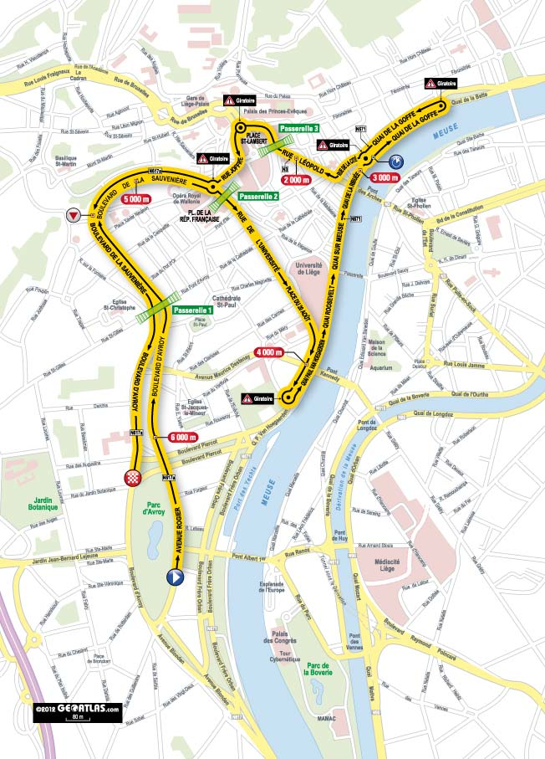

ROUTE |  | Kilometers
 |  | to end | from start
 | (BELGIQUE)
 | LIÈGE
 | LIÈGE | 6.5 | 0.0
 | Boulevard d'Avroy | 6.0 | 0.4
 | Boulevard de la Sauvenière | 5.5 | 0.9
 | Rue de l'Université | 4.6 | 1.3
 | Place du Vingt Août | 4.3 | 2.1
 | Quai Paul Van Hoegaerden | 4.0 | 2.4
 | Quai Roosevelt | 3.5 | 2.9
 | Quai sur Meuse | 3.3 | 3.1
 | Quai de la Ribuée | 3.0 | 3.4
 | Quai de la Goffe | 2.9 | 3.5
 | Quai de la Batte | 2.6 | 3.8
 | Quai de la Goffe | 2.2 | 4.2
 | Rue de la Cité | 2.1 | 4.3
 | Rue Léopold | 2.1 | 4.3
 | Place Saint-Lambert | 1.8 | 4.6
 | Rue Joffre | 1.5 | 4.9
 | Boulevard de la Sauvenière | 0.9 | 5.5
 | Boulevard d'Avroy | 0.5 | 5.9
 | Liège | 0.0 | 6.4

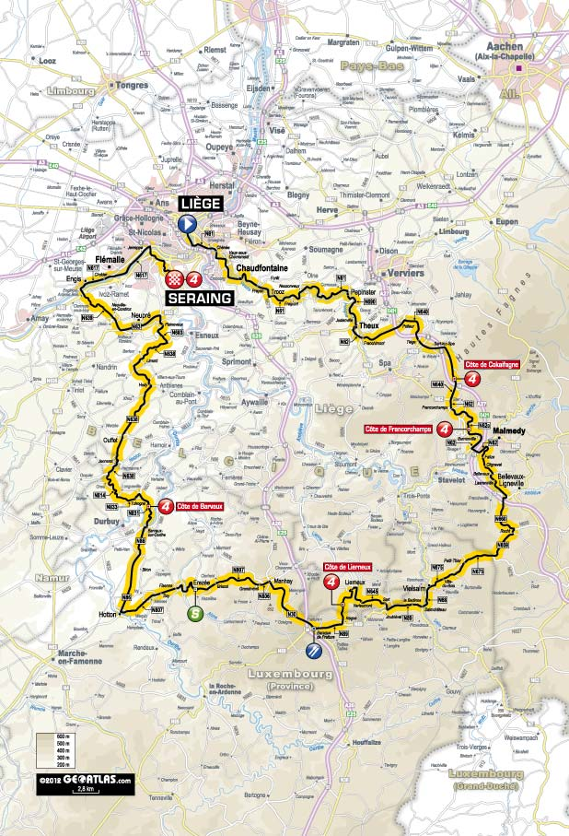
ROUTE |  | Kilometers
 |  | to end | from start
 | BELGIQUE
 | LIÈGE
 | LIÈGE (N617 A-N3-N30-N61)N617A
 | LIÈGEN61 | 198.0 | 0.0
 | Vaux-sous-Chèvremont | 196.5 | 1.5
 | CHAUDFONTAINE | 195.0 | 3.0
 | Foret (TROOZ) | 192.0 | 6.0
 | Fraipont (TROOZ) | 187.5 | 10.5
 | Fraipont Nessonveaux (TROOZ) | 185.5 | 12.5
 | Nessonveaux (TROOZ) | 185.0 | 13.0
 | PEPINSTER (N61-N690) | 178.5 | 19.5
 | JuslenvilleN690 | 175.5 | 22.5
 | THEUX (N690-N62-VC) | 175.0 | 23.0
 | Passage à niveau n°44/4 | 174.0 | 24.0
 | Passage à niveau n°44/7VC | 172.0 | 26.0
 | Polleur (VC-N640) | 167.5 | 30.5
 | Tiège (JALHAY) (N640-N629)N640 | 163.5 | 34.5
 | Carrefour N629-N640N629 | 162.5 | 35.5
 | Sart-Lez-Spa (JALHAY)N640 | 162.0 | 36.0
 | Côte de Cokaifagne | 156.0 | 42.0
 | Carrefour N640-N62 | 153.5 | 44.5
 | Francorchamps (STAVELOT)N62 | 153.0 | 45.0
 | Carrefour N62-N62 C | 152.0 | 46.0
 | Côte de FrancorchampsN62 C | 149.0 | 49.0
 | Carrefour N62 C-N62 | 148.0 | 50.0
 | BurnenvilleN62 | 148.0 | 50.0
 | Carrefour N62-N68 B | 145.0 | 53.0
 | Carrefour N68 B-N62N68 B | 145.0 | 53.0
 | MALMEDY (N62-VC)N62 | 144.0 | 54.0
 | FalizeVC | 143.0 | 55.0
 | Cligneval | 142.5 | 55.5
 | Belvaux | 141.0 | 57.0
 | Lasnenville | 139.5 | 58.5
 | Pont (VC-N660) | 136.5 | 61.5
 | Recht (SANKT-VITH) (N660-N659)N660 | 131.5 | 66.5
 | Carrefour N659-N675N659 | 127.0 | 71.0
 | LUXEMBOURG
 | Petit-ThierN675 | 124.5 | 73.5
 | Ville-du-Bois | 121.0 | 77.0
 | VIELSALM (N675-N68) | 119.5 | 78.5
 | Salm-Château (N68-N89)N68 | 117.0 | 81.0
 | La BédinneN89 | 115.0 | 83.0
 | LIÈGE
 | Les Sarts | 114.0 | 84.0
 | Joubiéval | 112.0 | 86.0
 | Carrefour N89-N645 | 112.0 | 86.0
 | SartN645 | 112.0 | 86.0
 | Verleumont | 109.0 | 89.0
 | LIERNEUX (N645-N822-VC) | 106.5 | 91.5
 | Côte de LierneuxVC | 104.0 | 94.0
 | LUXEMBOURG
 | Regné (VC-N89) | 102.5 | 95.5
 | BARAQUE DE FRAITUREN89 | 99.5 | 98.5
 | Carrefour N89-N30 | 98.5 | 99.5
 | MANHAY (N30-N806)N30 | 91.0 | 107.0
 | Grandmenil (N806-N807)N806 | 90.0 | 108.0
 | ÉREZÉEN807 | 81.5 | 116.5
 | Fisenne | 78.5 | 119.5
 | Soy | 77.0 | 121.0
 | HOTTON (N807-N86) | 72.0 | 126.0
 | Biron (près)N86 | 67.5 | 130.5
 | Barvaux-sur-Ourthe (DURBUY) (N86-N831) | 62.5 | 135.5
 | Côte de BarvauxN831 | 59.0 | 139.0
 | Tohogne (DURBUY) (N831-N833) | 57.0 | 141.0
 | Carrefour N833-N814N833 | 55.0 | 143.0
 | Carrefour N814-N638N814 | 51.0 | 147.0
 | Jenneret (DURBUY)N638 | 49.0 | 149.0
 | LIÈGE
 | OUFFET (N638-N66-N638) | 45.5 | 152.5
 | Hody (ANTHISNES) | 39.0 | 159.0
 | Tavier (ANTHISNES) (près) | 36.0 | 162.0
 | Limont (ANTHISNES) | 34.5 | 163.5
 | Carrefour N638-N683 | 30.0 | 168.0
 | Plainevaux (NEUPRÉ)N683 | 28.0 | 170.0
 | Carrefour N683-N63 | 26.5 | 171.5
 | Neuville-Domaine (NEUPRÉ)N63 | 23.5 | 174.5
 | Carrefour N63-N639 | 21.5 | 176.5
 | Neuville-en-Condroz (NEUPRÉ) (N639-N677-N639)N639 | 20.5 | 177.5
 | ENGIS (N639-VC-N617) | 15.5 | 182.5
 | FLÉMALLEN617 | 14.0 | 184.0
 | Jemeppe | 8.0 | 190.0
 | Carrefour N617-N90 Z | 5.5 | 192.5
 | SERAING (N90 Z-N683-N90 A-N663-VC) (entrée)N90 Z | 5.5 | 192.5
 | Côte de SeraingVC | 0.0 | 198.0
 | Seraing | 0.0 | 198.0

MOUNTAIN PASSES & HILLS
Liège Seraing - 198 km
- Km 42.0 - Côte de Cokaifagne - km climb to % - Category 4
- Km 49.0 - Côte de Francorchamps - km climb to % - Category 4
- Km 94.0 - Côte de Lierneux - km climb to % - Category 4
- Km 139.0 - Côte de Barvaux - km climb to % - Category 4
- Km 198.0 - Côte de Seraing - km climb to % - Category 4

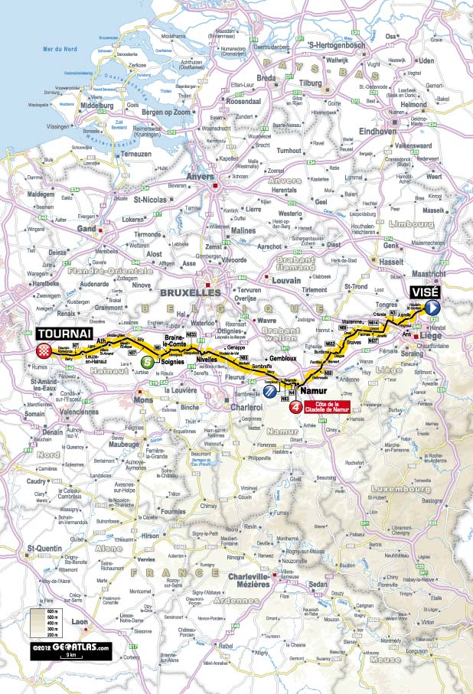
ROUTE |  | Kilometers
 |  | to end | from start
 | BELGIQUE
 | LIÈGE
 | VISÉN618
 | OUPEYE
 | VISÉ | 207.5 | 0.0
 | Houtain-Saint-Siméon (N618-VC) | 204.0 | 3.5
 | SlinsVC | 200.0 | 7.5
 | Villers-Saint-Siméon | 197.5 | 10.0
 | Passage à niveau n°16A | 197.5 | 10.0
 | JUPRELLE | 196.0 | 11.5
 | Xhendremael (ANS) | 193.0 | 14.5
 | Hognoul (AWANS) | 190.0 | 17.5
 | Carrefour VC-N3 | 189.5 | 18.0
 | CRISNÉE (près)N3 | 185.0 | 22.5
 | Carrefour N3-N614 | 184.5 | 23.0
 | Kemexhe (près)N614 | 184.0 | 23.5
 | Carrefour N614-N637 | 179.0 | 28.5
 | Jeneffe (DONCEEL)N637 | 177.5 | 30.0
 | Limont (DONCEEL) | 174.5 | 33.0
 | Bovenistier (WAREMME) (près) | 172.0 | 35.5
 | FAIMES | 171.0 | 36.5
 | Carrefour N637-N69 | 168.0 | 39.5
 | Omal (GEER)N69 | 165.0 | 42.5
 | Carrefour N69-N64 | 161.5 | 46.0
 | Carrefour N64-VCN64 | 161.0 | 46.5
 | BRAIVESVC | 161.0 | 46.5
 | Oteppe | 155.5 | 52.0
 | Vissoul | 155.5 | 52.0
 | Carrefour VC-N652 | 154.0 | 53.5
 | LamontzéeN652 | 153.0 | 54.5
 | BURDINNE | 151.5 | 56.0
 | Carrefour N652-N80 | 150.0 | 57.5
 | NAMUR
 | Bierwart (FERNELMONT)N80 | 146.0 | 61.5
 | Pontillas (FERNELMONT) | 144.5 | 63.0
 | Hingeon (FERNELMONT) | 142.0 | 65.5
 | Gelbressée | 138.0 | 69.5
 | Boninne | 136.0 | 71.5
 | Bouge | 133.0 | 74.5
 | NAMUR (N80-N4-N92-VC-N967-N90) | 130.0 | 77.5
 | Côte de la Citadelle de Namur | 125.0 | 82.5
 | Carrefour N90-N904N90 | 121.0 | 86.5
 | Carrefour N904-N4N904 | 120.5 | 87.0
 | Saint-ServaisN4 | 120.5 | 87.0
 | Belgrade (N4-N93) | 118.5 | 89.0
 | TEMPLOUXN93 | 113.0 | 94.5
 | Isnes (GEMBLOUX) (près) | 110.5 | 97.0
 | Mazy (GEMBLOUX) | 107.0 | 100.5
 | Passage à niveau n°144/6 | 106.5 | 101.0
 | Bothey (GEMBLOUX) | 104.5 | 103.0
 | Tongrinne (près) | 102.5 | 105.0
 | SOMBREFFE | 101.5 | 106.0
 | HAINAUT
 | Passage à niveau n°140/83 | 97.5 | 110.0
 | BRABANT WALLON
 | Marbais (VILLERS-LA-VILLE) | 95.5 | 112.0
 | Sart-Dames-Avelines (VILLERS-LA-VILLE) | 93.5 | 114.0
 | Houtain-le-Val (GENAPPE) | 86.5 | 121.0
 | NIVELLES (N93-N27-N27A-N28-N533) | 82.5 | 125.0
 | HAINAUT
 | RonquièresN533 | 70.5 | 137.0
 | Henripont | 67.0 | 140.5
 | BRAINE-LE-COMTE (N533-N6) | 63.5 | 144.0
 | SOIGNIES (N6-N55-N57)N6 | 56.0 | 151.5
 | SOIGNIESN57 | 54.5 | 153.0
 | SILLY (près) | 43.0 | 164.5
 | Ghislenghien | 40.0 | 167.5
 | Carrefour N57-N7 | 40.0 | 167.5
 | Meslin-L'EvêqueN7 | 38.0 | 169.5
 | ATH (près) | 33.5 | 174.0
 | Villers-Saint-Amand | 28.0 | 179.5
 | Ligne | 26.5 | 181.0
 | Passage à niveau n°38 | 26.5 | 181.0
 | LEUZE-EN-HAINAUT (près) | 21.5 | 186.0
 | Barry (près) | 13.5 | 194.0
 | Gaurain-Ramecroix | 11.0 | 196.5
 | TOURNAI (N7-R52) (entrée) | 6.0 | 201.5
 | TournaiR52 | 0.0 | 207.5

MOUNTAIN PASSES & HILLS
Visé Tournai - 207.5 km
- Km 82.5 - Côte de la Citadelle de Namur - km climb to % - Category 4

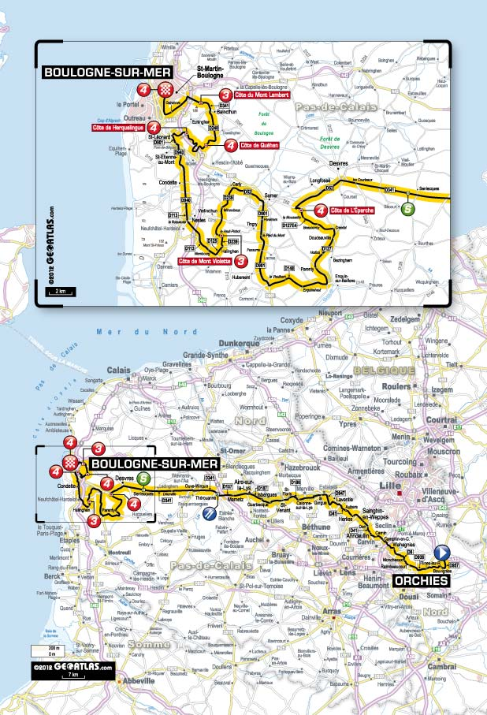
ROUTE |  | Kilometers
 |  | to end | from start
 | FRANCE
 | NORD (59)
 | ORCHIES (VC-D953)
 | BEUVRY-LA-FORÊT (D953-D126)D953
 | ORCHIESD126 | 197.0 | 0.0
 | Carrefour D126-D957 | 195.0 | 2.0
 | Sec-Marais (MARCHIENNES) (D957-D30)D957 | 194.5 | 2.5
 | BOUVIGNIESD30 | 193.0 | 4.0
 | Carrefour D30-D230 | 192.0 | 5.0
 | Le Bru (COUTICHES)D230 | 190.5 | 6.5
 | FLINES-LEZ-RACHES (D230-D230 A-D938) | 188.5 | 8.5
 | RÂCHES (D938-D917)D938 | 184.5 | 12.5
 | Carrefour D917-D8 CD917 | 183.0 | 14.0
 | RAIMBEAUCOURT (D8 C-D8)D8 C | 183.0 | 14.0
 | MONCHEAUXD8 | 179.0 | 18.0
 | L'Olizier (THUMERIES) | 177.0 | 20.0
 | Carrefour D8-D8 D | 176.5 | 20.5
 | Carrefour D8 D-D254D8 D | 174.5 | 22.5
 | WAHAGNIES (D254-D954-D41)D254 | 173.5 | 23.5
 | Passage à niveau n°130 | 170.5 | 26.5
 | CAMPHIN-EN-CAREMBAULTD41 | 169.5 | 27.5
 | CARNIN | 165.5 | 31.5
 | ANNOEULLIN (D41-D39-D41) | 164.0 | 33.0
 | DON | 160.5 | 36.5
 | WAVRIN | 159.5 | 37.5
 | Passage à niveau n°25 | 159.5 | 37.5
 | SAINGHIN-EN-WEPPES | 159.0 | 38.0
 | Carrefour D41-N41-D7 | 155.0 | 42.0
 | Carrefour D7-D41D7 | 154.5 | 42.5
 | HERLIES (D41-D22-D41)D41 | 154.5 | 42.5
 | AUBERS (D41-VC-D41) | 150.5 | 46.5
 | PAS-DE-CALAIS (62)
 | FaquissartD173 | 147.0 | 50.0
 | LAVENTIE (D173-D168) | 145.0 | 52.0
 | Carrefour D168-D166D168 | 144.0 | 53.0
 | NORD (59)
 | Carrefour D166-D947D166 | 142.5 | 54.5
 | Grand CheminD947 | 141.5 | 55.5
 | Carrefour D947-D945 | 139.5 | 57.5
 | LA GORGUE (D945-D122)D945 | 138.5 | 58.5
 | Carrefour D122-D122 ND122 | 135.0 | 62.0
 | Carrefour D122 N-D23 CD122 N | 132.5 | 64.5
 | PAS-DE-CALAIS (62)
 | CALONNE-SUR-LA-LYS (D23 C-D186)D23 C | 131.0 | 66.0
 | SAINT-FLORISD186 | 128.0 | 69.0
 | SAINT-VENANT | 125.5 | 71.5
 | GUARBECQUE | 120.5 | 76.5
 | ISBERGUES (D186-D187 E1) | 119.0 | 78.0
 | Carrefour D187 E1-D187D187 E1 | 116.0 | 81.0
 | AIRE-SUR-LA-LYS (D187-D157)D187 | 114.0 | 83.0
 | MAMETZD157 | 107.5 | 89.5
 | THÉROUANNE (D157-D341) | 103.0 | 94.0
 | THÉROUANNED341 | 102.0 | 95.0
 | OUVE-WIRQUIN | 93.0 | 104.0
 | Drionville (THIEMBRONNE) | 86.5 | 110.5
 | Maisnil-Boutry (VAUDRINGHEM) | 83.0 | 114.0
 | SENLECQUES | 78.0 | 119.0
 | LONGFOSSÉ (D341-D52) | 71.5 | 125.5
 | Carrefour D52-D127 E4D52 | 66.0 | 131.0
 | Côte de L'ÉpercheD127 E4 | 65.0 | 132.0
 | La Moussette | 64.5 | 132.5
 | DOUDEAUVILLE (D127 E4-D127) | 62.0 | 135.0
 | PARENTYD127 | 59.0 | 138.0
 | Carrefour D127-D148 | 55.0 | 142.0
 | Enguinehaut (BEUSSENT)D148 | 53.0 | 144.0
 | Le Vieulham (HUBERSENT) | 51.5 | 145.5
 | Carrefour D148-D901 | 49.0 | 148.0
 | Le Pied du Mont (TINGRY)D901 | 44.0 | 153.0
 | Le panehem (TINGRY) | 43.0 | 154.0
 | SAMER (D901-D52) | 42.0 | 155.0
 | Passage à niveau n°113 | 41.5 | 155.5
 | CARLY (D52-D239)D52 | 39.0 | 158.0
 | Passage à niveau n°118 | 38.0 | 159.0
 | VERLINCTHUND239 | 36.0 | 161.0
 | Le Haut Pichot | 34.0 | 163.0
 | Côte de Mont Violette | 33.5 | 163.5
 | HALINGHEN (D239-D125) | 31.5 | 165.5
 | Carrefour D125-D113D125 | 30.5 | 166.5
 | NiembourgD113 | 30.5 | 166.5
 | NESLES | 27.0 | 170.0
 | Carrefour D113-D940 | 25.5 | 171.5
 | CONDETTED940 | 23.5 | 173.5
 | Pont-de-Briques (SAINT-ÉTIENNE-AU-MONT) (D940-D901-D940) | 21.0 | 176.0
 | ISQUES (D940-D901) | 19.5 | 177.5
 | SAINT-LÉONARD (D901-D940-D234-VC)D901 | 19.0 | 178.0
 | Côte de HerquelingueVC | 16.0 | 181.0
 | Côte de Quéhen | 12.0 | 185.0
 | Carrefour VC-D240 | 12.0 | 185.0
 | BAINCTHUN (D240-D234-D341)D240 | 9.0 | 188.0
 | Mont-Lambert (SAINT-MARTIN-BOULOGNE)D341 | 7.0 | 190.0
 | Côte du Mont Lambert | 6.5 | 190.5
 | Carrefour D341-VC | 5.5 | 191.5
 | Ostrohove (SAINT-MARTIN-BOULOGNE) (VC-D96)VC | 5.0 | 192.0
 | BOULOGNE-SUR-MER (entrée)D96 | 1.5 | 195.5
 | Boulogne-sur-Mer | 0.0 | 197.0
 | Boulogne-sur-mer | 0.0 | 197.0

MOUNTAIN PASSES & HILLS
Orchies Boulogne-sur-Mer - 197 km
- Km 132.0 - Côte de L'Éperche - km climb to % - Category 4
- Km 163.5 - Côte de Mont Violette - km climb to % - Category 3
- Km 181.0 - Côte de Herquelingue - km climb to % - Category 4
- Km 185.0 - Côte de Quéhen - km climb to % - Category 4
- Km 190.5 - Côte du Mont Lambert - km climb to % - Category 3
- Km 197.0 - Boulogne-sur-Mer - km climb to % - Category 4

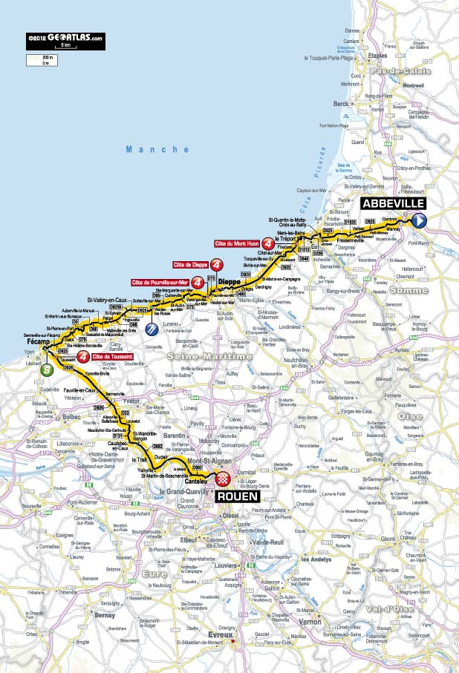
ROUTE |  | Kilometers
 |  | to end | from start
 | FRANCE
 | SOMME (80)
 | ABBEVILLE (D901-VC-D928-D925)D901
 | Passage à niveau n°91D925
 | CAMBRON | 214.5 | 0.0
 | ABBEVILLE | 214.5 | 0.0
 | MIANNAY | 210.0 | 4.5
 | Petit Miannay | 206.0 | 8.5
 | Passage à niveau n°101 | 205.5 | 9.0
 | VALINES | 202.5 | 12.0
 | Petit-Saucourt (NIBAS) | 200.0 | 14.5
 | Carrefour D925-D1925 | 199.5 | 15.0
 | FRESSENNEVILLE (D1925-D229)D1925 | 199.5 | 15.0
 | Carrefour D229-D925D229 | 197.0 | 17.5
 | Gros JacquesD925 | 190.0 | 24.5
 | Carrefour D925-VC | 189.5 | 25.0
 | ST-QUENTIN-LA-MOTTE-CRX-AU-BAILLY (VC-D63)VC | 189.0 | 25.5
 | SEINE-MARITIME (76)
 | EU (D258-D1015)D258 | 185.0 | 29.5
 | SOMME (80)
 | MERS-LES-BAINSD1015 | 183.0 | 31.5
 | SEINE-MARITIME (76)
 | LE TRÉPORT (D1015-VC-D1915-D940) | 181.0 | 33.5
 | Côte du Mont HuonD940 | 176.5 | 38.0
 | FLOCQUES | 175.5 | 39.0
 | Carrefour D940-D925 | 172.5 | 42.0
 | Saint-Léonard (CRIEL-SUR-MER)D925 | 170.0 | 44.5
 | Les Hauts de Tocqueville (TOCQUEVILLE-SUR-EU) | 166.5 | 48.0
 | BIVILLE-SUR-MER | 164.0 | 50.5
 | SAINT-MARTIN-EN-CAMPAGNE | 160.5 | 54.0
 | DERCHIGNY | 157.0 | 57.5
 | GRÈGES (près) | 153.5 | 61.0
 | Carrefour D925-D485 | 152.0 | 62.5
 | Carrefour D485-VCD485 | 151.0 | 63.5
 | DIEPPE (VC-D75-VC-D75)VC | 149.0 | 65.5
 | Côte de DieppeD75 | 145.5 | 69.0
 | Pourville-sur-Mer | 143.0 | 71.5
 | HAUTOT-SUR-MER | 141.0 | 73.5
 | Côte de Pourville-sur-Mer | 140.5 | 74.0
 | VARENGEVILLE-SUR-MER | 140.5 | 74.0
 | Le Haut de Blancmesnil | 136.5 | 78.0
 | SAINTE-MARGUERITE-SUR-MER | 135.5 | 79.0
 | QUIBERVILLE-SUR-MER | 133.0 | 81.5
 | Ramouville | 129.0 | 85.5
 | Carrefour D75-D237 | 128.5 | 86.0
 | SAINT-AUBIN-SUR-MER (D237-D75-D68)D237 | 128.0 | 86.5
 | SOTTEVILLE-SUR-MERD68 | 124.5 | 90.0
 | VEULES-LES-ROSES (D68-D925) | 122.0 | 92.5
 | VEULES-LES-ROSESD925 | 120.5 | 94.0
 | Carrefour D925-D925 B | 116.5 | 98.0
 | SAINT-VALERY-EN-CAUXD925 B | 116.0 | 98.5
 | Carrefour D925 B-D925 | 111.5 | 103.0
 | Carrefour D925-D68D925 | 111.0 | 103.5
 | INGOUVILLE (près)D68 | 111.0 | 103.5
 | SAINT-SYLVAIN | 110.0 | 104.5
 | Janville | 107.5 | 107.0
 | PALUEL (D68-D10-D68) | 105.5 | 109.0
 | MALLEVILLE-LES-GRÈS | 103.5 | 111.0
 | AUBERVILLE-LA-MANUEL | 101.5 | 113.0
 | SAINT-MARTIN-AUX-BUNEAUX | 98.5 | 116.0
 | Les Petites Dalles | 96.5 | 118.0
 | Carrefour D68-D5 | 95.5 | 119.0
 | SASSETOT-LE-MAUCONDUIT (D5-D79)D5 | 94.0 | 120.5
 | SAINT-PIERRE-EN-PORTD79 | 90.0 | 124.5
 | ÉLETOT | 85.5 | 129.0
 | Carrefour D79-D925 | 83.0 | 131.5
 | SAINTE-HÉLÈNE-BONDEVILLE (près)D925 | 83.0 | 131.5
 | SENNEVILLE-SUR-FÉCAMP (près) | 81.0 | 133.5
 | FÉCAMP (D925-D926) | 78.0 | 136.5
 | FÉCAMPD926 | 74.5 | 140.0
 | TOUSSAINT | 72.0 | 142.5
 | Côte de Toussaint | 71.5 | 143.0
 | YPREVILLE-BIVILLE | 62.5 | 152.0
 | FAUVILLE-EN-CAUX (près) | 56.0 | 158.5
 | BERMONVILLE (près) | 53.0 | 161.5
 | Carrefour D926-D33 | 48.5 | 166.0
 | ALLOUVILLE-BELLEFOSSED33 | 47.0 | 167.5
 | LOUVETOT | 42.5 | 172.0
 | Carrefour D33-D131 | 41.0 | 173.5
 | MAULÉVRIER-SAINTE-GERTRUDED131 | 39.5 | 175.0
 | CAUDEBEC-EN-CAUX (D131-D982) | 37.0 | 177.5
 | SAINT-WANDRILLE-RANÇON (près)D982 | 33.5 | 181.0
 | LE TRAIT | 29.5 | 185.0
 | YAINVILLE (près) | 24.0 | 190.5
 | Hameau de Saint-Paul | 22.0 | 192.5
 | DUCLAIR | 21.5 | 193.0
 | Les Sablons (HÉNOUVILLE) | 14.5 | 200.0
 | Le Mesnil (HÉNOUVILLE) | 14.0 | 200.5
 | SAINT-MARTIN-DE-BOSCHERVILLE | 12.0 | 202.5
 | CANTELEU | 7.0 | 207.5
 | ROUEN (D982-D182-VC-D938-VC) (entrée) | 4.0 | 210.5
 | Rouen | 0.0 | 214.5

MOUNTAIN PASSES & HILLS
Abbeville Rouen - 214.5 km
- Km 38.0 - Côte du Mont Huon - km climb to % - Category 4
- Km 69.0 - Côte de Dieppe - km climb to % - Category 4
- Km 74.0 - Côte de Pourville-sur-Mer - km climb to % - Category 4
- Km 143.0 - Côte de Toussaint - km climb to % - Category 4

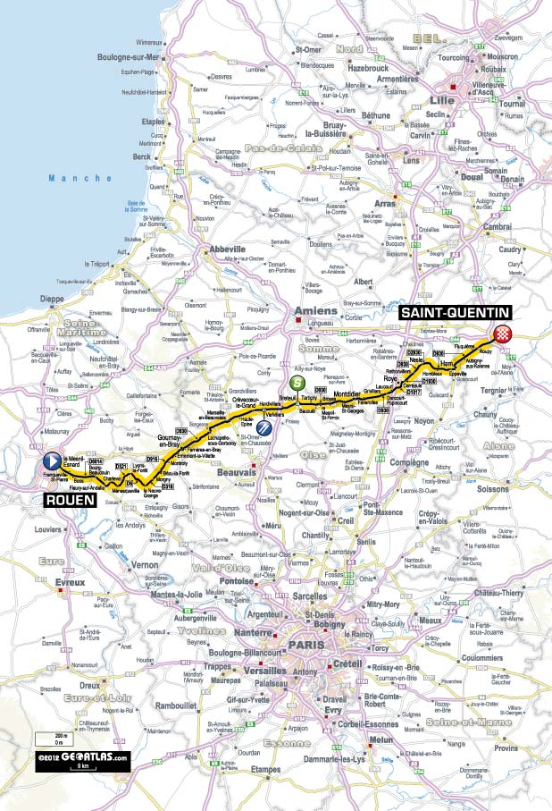
ROUTE |  | Kilometers
 |  | to end | from start
 | FRANCE
 | SEINE-MARITIME (76)
 | ROUEN (VC-D840-D6015-D6014)
 | BONSECOURS (D6014-D914)D6014
 | ROUEN (Stèle Jean Robic)D914 | 196.5 | 0.0
 | Carrefour D914-D6014 | 195.0 | 1.5
 | LE MESNIL-ESNARDD6014 | 195.0 | 1.5
 | FRANQUEVILLE-SAINT-PIERRE | 193.0 | 3.5
 | BOOS | 189.5 | 7.0
 | Franquevillette | 188.0 | 8.5
 | MESNIL-RAOUL | 184.0 | 12.5
 | EURE (27)
 | BOURG-BEAUDOUIN | 182.0 | 14.5
 | FLEURY-SUR-ANDELLE | 177.5 | 19.0
 | Carrefour D6014-D321 | 176.0 | 20.5
 | CHARLEVALD321 | 175.5 | 21.0
 | MÉNESQUEVILLE | 172.5 | 24.0
 | Le Vaumichon (ROSAY-SUR-LIEURE) | 169.0 | 27.5
 | Le Roule (ROSAY-SUR-LIEURE) | 167.5 | 29.0
 | LYONS-LA-FORÊT (D321-VC-D6) | 165.0 | 31.5
 | LA NEUVE-GRANGE (D6-D316)D6 | 156.0 | 40.5
 | MORGNYD316 | 152.5 | 44.0
 | BÉZU-LA-FORÊT | 148.0 | 48.5
 | SEINE-MARITIME (76)
 | MONTROTY (près)D916 | 142.5 | 54.0
 | ERNEMONT-LA-VILLETTE (près) | 139.0 | 57.5
 | GOURNAY-EN-BRAY | 137.5 | 59.0
 | FERRIÈRES-EN-BRAY (D916-N31-D930) | 135.5 | 61.0
 | Passage à niveau n°42D930 | 134.5 | 62.0
 | OISE (60)
 | LACHAPELLE-SOUS-GERBEROY | 123.5 | 73.0
 | Balleux | 120.5 | 76.0
 | Choqueuse (GRÉMÉVILLERS) | 118.5 | 78.0
 | MARSEILLE-EN-BEAUVAISIS (D930-D901-D930) | 114.5 | 82.0
 | Passage à niveau n°80 | 114.0 | 82.5
 | HAUTE-ÉPINE | 109.0 | 87.5
 | CRÈVECOEUR-LE-GRAND | 104.0 | 92.5
 | VIEFVILLERS | 100.5 | 96.0
 | HARDIVILLERS (près) | 93.0 | 103.5
 | BRETEUIL (D930-D1001-D916-D930) | 87.5 | 109.0
 | TARTIGNY (près) | 82.0 | 114.5
 | Passage à niveau n°32 | 81.5 | 115.0
 | BACOUËL | 80.5 | 116.0
 | Passage à niveau n°30 | 80.0 | 116.5
 | LE MESNIL-SAINT-FIRMIN (près) | 78.0 | 118.5
 | BROYES (près) | 74.5 | 122.0
 | SOMME (80)
 | MESNIL-SAINT-GEORGES (près) | 69.0 | 127.5
 | MONTDIDIER (D930-D329-D935-D930) | 67.0 | 129.5
 | FAVEROLLES (près) | 61.5 | 135.0
 | GRIVILLERS (près) | 55.0 | 141.5
 | DANCOURT-POPINCOURT | 53.5 | 143.0
 | Carrefour D930-D1017 | 51.0 | 145.5
 | LAUCOURT (près)D1017 | 50.0 | 146.5
 | ROYE (près) | 47.5 | 149.0
 | Carrefour D1017-D1930 | 45.5 | 151.0
 | CARRÉPUISD1930 | 45.0 | 151.5
 | Carrefour D1930-D930 | 43.5 | 153.0
 | RETHONVILLERSD930 | 40.0 | 156.5
 | Carrefour D930-D2930 | 37.0 | 159.5
 | NESLED2930 | 36.5 | 160.0
 | Carrefour D2930-D930 | 33.5 | 163.0
 | HOMBLEUXD930 | 29.5 | 167.0
 | Passage à niveau n°36 | 24.5 | 172.0
 | EPPEVILLE | 24.5 | 172.0
 | HAM | 22.5 | 174.0
 | AISNE (02)
 | La Guinguette (AUBIGNY-AUX-KAISNES) | 17.5 | 179.0
 | Le Pavé (FLUQUIÈRES) | 13.5 | 183.0
 | ROUPY | 11.0 | 185.5
 | SAINT-QUENTIN (D930-VC-D8) (entrée) | 5.5 | 191.0
 | Saint-quentinD8 | 0.0 | 196.5

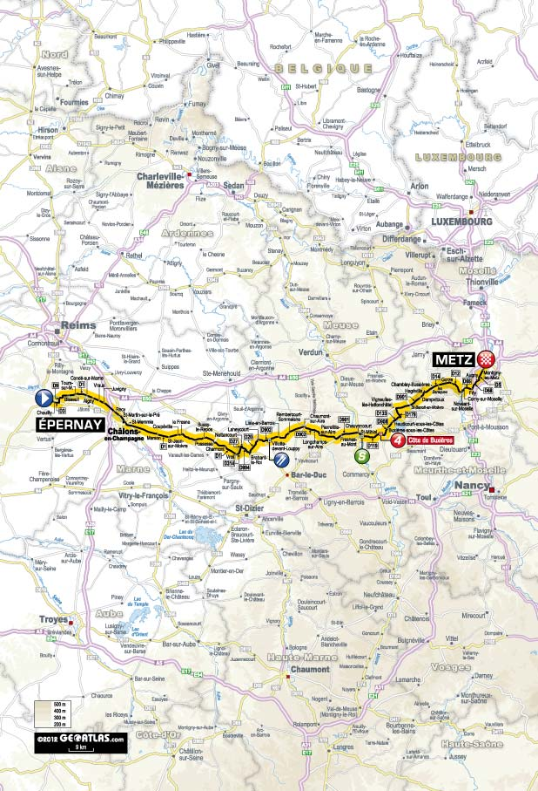
ROUTE |  | Kilometers
 |  | to end | from start
 | FRANCE
 | MARNE (51)
 | ÉPERNAY (D3-VC-D2051-D3)D3
 | CHOUILLY
 | Carrefour D3-D9
 | OIRY (près)D9 | 207.5 | 0.0
 | ÉPERNAY | 207.5 | 0.0
 | Carrefour D9-D1 | 203.5 | 4.0
 | BISSEUILD1 | 201.5 | 6.0
 | TOURS-SUR-MARNE | 200.0 | 7.5
 | CONDÉ-SUR-MARNE | 194.5 | 13.0
 | AIGNY | 192.5 | 15.0
 | VRAUX | 190.0 | 17.5
 | JUVIGNY | 188.5 | 19.0
 | Carrefour D1-C2 | 182.5 | 25.0
 | RECY (C2-D1)C2 | 182.0 | 25.5
 | Passage à niveau n°2D1 | 181.0 | 26.5
 | SAINT-MARTIN-SUR-LE-PRÉ | 180.5 | 27.0
 | CHÂLONS-EN-CHAMPAGNE (D1-VC-D44 A-VC) | 178.5 | 29.0
 | SAINT-MEMMIE (VC-D1 A-D1)VC | 174.0 | 33.5
 | Longevas (MONCETZ-LONGEVAS)D1 | 166.5 | 41.0
 | MARSON | 162.0 | 45.5
 | SAINT-JEAN-SUR-MOIVRE | 157.5 | 50.0
 | COUPÉVILLE | 154.5 | 53.0
 | LE FRESNE | 153.0 | 54.5
 | BUSSY-LE-REPOS | 144.0 | 63.5
 | POSSESSE | 140.0 | 67.5
 | Carrefour D1-D17 | 134.5 | 73.0
 | CHARMONT (D17-D1)D17 | 134.5 | 73.0
 | VROIL (D1-D314)D1 | 129.5 | 78.0
 | MEUSE (55)
 | Carrefour D27-D994D27 | 125.0 | 82.5
 | NETTANCOURT (près)D994 | 125.0 | 82.5
 | Carrefour D994-D75 | 120.5 | 87.0
 | BRABANT-LE-ROI (près)D75 | 120.5 | 87.0
 | Carrefour D75-D20 | 120.5 | 87.0
 | LAHEYCOURT (D20-D902)D20 | 115.0 | 92.5
 | VILLOTTE-DEVANT-LOUPPYD902 | 110.0 | 97.5
 | LISLE-EN-BARROIS | 106.5 | 101.0
 | REMBERCOURT-SOMMAISNE | 101.5 | 106.0
 | Carrefour D902-D1916 | 95.5 | 112.0
 | CHAUMONT-SUR-AIRE (D1916-D902)D1916 | 95.0 | 112.5
 | LONGCHAMPS-SUR-AIRE (près)D902 | 90.5 | 117.0
 | PIERREFITTE-SUR-AIRE | 88.5 | 119.0
 | Carrefour D902-D901 | 81.5 | 126.0
 | FRESNES-AU-MONTD901 | 79.5 | 128.0
 | CHAUVONCOURT | 73.5 | 134.0
 | SAINT-MIHIEL (D901-D964-D901-D907-D119) | 72.0 | 135.5
 | Côte de BuxièresD119 | 62.5 | 145.0
 | Woinville (D119-D908) | 60.0 | 147.5
 | BuxérullesD908 | 59.0 | 148.5
 | BUXIÈRES-SOUS-LES-CÔTES | 58.0 | 149.5
 | HEUDICOURT-SOUS-LES-CÔTES | 55.5 | 152.0
 | Carrefour D908-D133 | 54.5 | 153.0
 | Carrefour D133-D179D133 | 51.0 | 156.5
 | Carrefour D179-D901D179 | 47.0 | 160.5
 | Saint-Benoît-en-Woëvre (VIGNEULLES-LÈS-HATTONCHÂTEL)D901 | 42.0 | 165.5
 | MEURTHE-ET-MOSELLE (54)
 | DAMPVITOUX | 37.0 | 170.5
 | HAGÉVILLE (près) | 34.0 | 173.5
 | Champs | 32.5 | 175.0
 | Carrefour D901-D14 A | 31.0 | 176.5
 | Carrefour D14 A-D14D14 A | 30.0 | 177.5
 | Les Baraques (CHAMBLEY-BUSSIÈRES)D14 | 28.5 | 179.0
 | MOSELLE (57)
 | GORZED12 | 24.0 | 183.5
 | NOVÉANT-SUR-MOSELLE (D12-D6) | 18.5 | 189.0
 | Carrefour D6-D66D6 | 17.0 | 190.5
 | CORNY-SUR-MOSELLE (D66-D657-D66)D66 | 16.5 | 191.0
 | FÉY (D66-D68) | 13.5 | 194.0
 | AUGNY (près)D68 | 9.5 | 198.0
 | Carrefour D68-D5 | 8.5 | 199.0
 | MARLYD5 | 7.5 | 200.0
 | MONTIGNY-LÈS-METZ | 5.0 | 202.5
 | METZ (entrée) | 3.5 | 204.0
 | Metz | 0.0 | 207.5

MOUNTAIN PASSES & HILLS
Épernay Metz - 207.5 km
- Km 145.0 - Côte de Buxières - km climb to % - Category 4

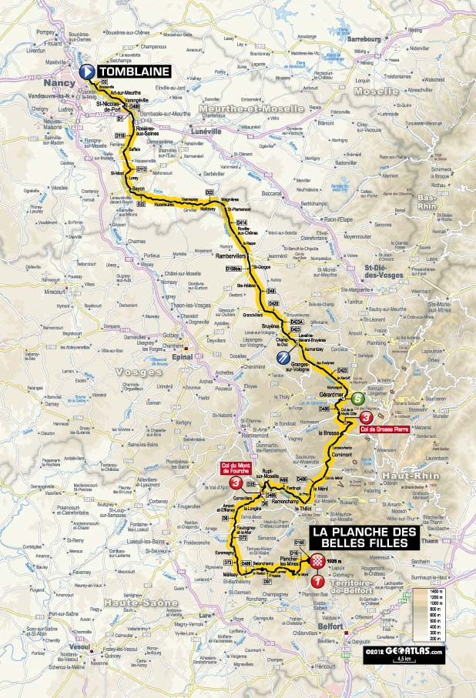
ROUTE |  | Kilometers
 |  | to end | from start
 | FRANCE
 | MEURTHE-ET-MOSELLE (54)
 | TOMBLAINE (D2-VC)D2
 | Carrefour VC-D2 B | 199.0 | 0.0
 | TOMBLAINED2 B | 199.0 | 0.0
 | Carrefour D2 B-D2 | 198.0 | 1.0
 | BosservilleD2 | 198.0 | 1.0
 | ART-SUR-MEURTHE | 196.0 | 3.0
 | VARANGÉVILLE (D2-D400) | 191.5 | 7.5
 | SAINT-NICOLAS-DE-PORT (D400-D1)D400 | 190.0 | 9.0
 | ROSIÈRES-AUX-SALINES (D1-D116)D1 | 185.0 | 14.0
 | SAFFAISD116 | 180.0 | 19.0
 | Carrefour D116-D112 | 178.5 | 20.5
 | SAINT-MARDD112 | 173.5 | 25.5
 | LOREY (près) | 172.5 | 26.5
 | BAYON (D112-D9-D112-D22) | 170.0 | 29.0
 | Passage à niveau n°8D22 | 168.0 | 31.0
 | ROZELIEURES | 160.0 | 39.0
 | VENNEZEY (près) | 156.5 | 42.5
 | MATTEXEY | 153.0 | 46.0
 | MAGNIÈRES (D22-D914) | 149.0 | 50.0
 | VOSGES (88)
 | SAINT-PIERREMONTD414 | 147.5 | 51.5
 | ROVILLE-AUX-CHÊNES | 141.5 | 57.5
 | La Rappe | 138.5 | 60.5
 | RAMBERVILLERS (D414-D32-D46-D159 BIS) | 137.0 | 62.0
 | Les Naufs (SAINT-GORGON)D159 BIS | 132.5 | 66.5
 | Carrefour D159 BIS-D48 | 132.0 | 67.0
 | SAINTE-HÉLÈNED48 | 130.0 | 69.0
 | GRANDVILLERS (D48-D420) | 123.5 | 75.5
 | Carrefour D420-D423 AD420 | 119.0 | 80.0
 | BRUYÈRES (D423 A-D423)D423 A | 118.5 | 80.5
 | Passage à niveau n°48 | 116.5 | 82.5
 | CHAMP-LE-DUCD423 | 116.0 | 83.0
 | Passage à niveau n°50 | 116.0 | 83.0
 | Passage à niveau n°55 | 113.5 | 85.5
 | LAVELINE-DEVANT-BRUYÈRES | 112.5 | 86.5
 | AUMONTZEY | 111.0 | 88.0
 | GRANGES-SUR-VOLOGNE | 109.0 | 90.0
 | Les Evelines | 105.5 | 93.5
 | Le Kertoff | 100.0 | 99.0
 | Kichompré | 98.5 | 100.5
 | GÉRARDMER (D423-VC-D486-VC-D486) | 96.5 | 102.5
 | GÉRARDMERD486 | 95.5 | 103.5
 | Col de Grosse Pierre | 87.0 | 112.0
 | LA BRESSE | 83.0 | 116.0
 | Lansauchamp | 78.5 | 120.5
 | CORNIMONT | 76.5 | 122.5
 | Col du Ménil | 70.0 | 129.0
 | LE MÉNIL | 67.0 | 132.0
 | Le Prey | 65.0 | 134.0
 | LE THILLOT (D486-N66) | 63.5 | 135.5
 | RAMONCHAMPN66 | 61.0 | 138.0
 | FERDRUPT | 58.0 | 141.0
 | Carrefour N66-D466 | 56.0 | 143.0
 | RUPT-SUR-MOSELLE (D466-D35)D466 | 53.5 | 145.5
 | Col du Mont de Fourche (620 m)D35 | 48.5 | 150.5
 | HAUTE-SAÔNE (70)
 | CORRAVILLERSD6 | 45.5 | 153.5
 | LA LONGINE | 43.5 | 155.5
 | AMONT-ET-EFFRENEY | 41.5 | 157.5
 | FAUCOGNEY-ET-LA-MER (D6-D72-VC-D72) | 38.0 | 161.0
 | Carrefour D72-D73D72 | 33.0 | 166.0
 | ÉCROMAGNYD73 | 30.5 | 168.5
 | MÉLISEY (D73-D486) | 26.5 | 172.5
 | BELONCHAMP (près)D486 | 23.0 | 176.0
 | Carrefour D486-D97 | 22.5 | 176.5
 | Le RaddonD97 | 22.0 | 177.0
 | La Grande Croix | 19.5 | 179.5
 | FRESSE | 18.0 | 181.0
 | Les Larmets | 14.5 | 184.5
 | Le Mont (PLANCHER-BAS) | 9.5 | 189.5
 | Carrefour D97-D16 | 9.5 | 189.5
 | PLANCHER-LES-MINESD16 | 8.5 | 190.5
 | Carrefour D16-D16 E | 6.0 | 193.0
 | La Planche des Belles FillesD16 E | 0.0 | 199.0
 | La Planche des Belles Filles | 0.0 | 199.0

MOUNTAIN PASSES & HILLS
Tomblaine La Planche des Belles Filles - 199 km
- Km 112.0 - Col de Grosse Pierre - km climb to % - Category 3
- Km 150.5 - Col du Mont de Fourche (620 m) - km climb to % - Category 3
- Km 199.0 - La Planche des Belles Filles - km climb to % - Category 1
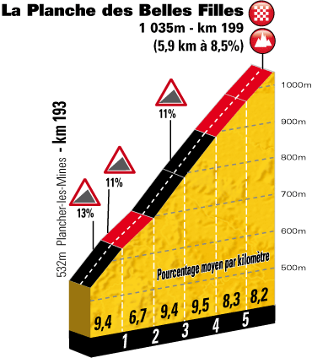

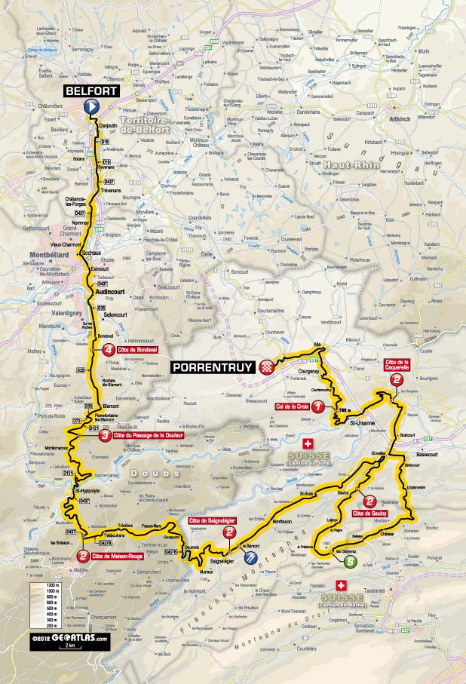
ROUTE |  | Kilometers
 |  | to end | from start
 | FRANCE
 | TERRITOIRE DE BELFORT (90)
 | BELFORT (D83-VC-D23)D83
 | DANJOUTIN (D23-D47-D19)D23
 | BOTANSD19
 | BELFORT | 157.5 | 0.0
 | SEVENANS (près) | 156.5 | 1.0
 | Carrefour D19-D437 | 156.0 | 1.5
 | TRÉVENANSD437 | 155.5 | 2.0
 | CHÂTENOIS-LES-FORGES | 153.5 | 4.0
 | DOUBS (25)
 | NOMMAY | 151.0 | 6.5
 | VIEUX-CHARMONT | 149.5 | 8.0
 | SOCHAUX | 148.0 | 9.5
 | EXINCOURT | 144.5 | 13.0
 | AUDINCOURT (D437-D35) | 144.0 | 13.5
 | Haut des Roches (SELONCOURT)D35 | 141.0 | 16.5
 | BONDEVAL | 139.5 | 18.0
 | Côte de Bondeval | 137.5 | 20.0
 | ROCHES-LÈS-BLAMONT (près) | 134.5 | 23.0
 | BLAMONT | 132.5 | 25.0
 | Carrefour D35-D73 | 130.0 | 27.5
 | PIERREFONTAINE-LÈS-BLAMONT (D73-D121)D73 | 130.0 | 27.5
 | Côte du Passage de la DouleurD121 | 125.5 | 32.0
 | MONTÉCHEROUX | 124.0 | 33.5
 | SAINT-HIPPOLYTE (D121-D437) | 117.5 | 40.0
 | Maison-Rouge (LES BRÉSEUX)D437 | 107.5 | 50.0
 | Côte de Maison-Rouge | 107.5 | 50.0
 | Carrefour D437-D437 B | 107.5 | 50.0
 | THIÉBOUHANSD437 B | 105.5 | 52.0
 | TRÉVILLERS | 104.0 | 53.5
 | FESSEVILLERS | 100.0 | 57.5
 | Gourgouton | 96.0 | 61.5
 | GOUMOIS | 94.0 | 63.5
 | Carrefour D437 B-D437 A | 93.5 | 64.0
 | D437 A-VCD437 A | 92.5 | 65.0
 | SCHWEIZ
 | FRANCHES-MONTAGNES
 | Les Emibois (MURIAUX)VC | 89.5 | 68.0
 | SAIGNELÉGIER | 85.0 | 72.5
 | Côte de Saignelégier | 84.5 | 73.0
 | LE BÉMONT | 82.5 | 75.0
 | MONTFAUCON | 79.5 | 78.0
 | SAINT-BRAIS | 74.0 | 83.5
 | DELÉMONT
 | GLOVELIER | 66.0 | 91.5
 | Passage à niveau : | 65.5 | 92.0
 | Côte de Saulcy | 60.5 | 97.0
 | SAULCY | 60.0 | 97.5
 | FRANCHES-MONTAGNES
 | LAJOUX | 56.5 | 101.0
 | Le Paigre | 54.5 | 103.0
 | Le Prédame | 52.5 | 105.0
 | LES GENEVEZ | 50.5 | 107.0
 | MOUTIER
 | Bellelay (SAICOURT) | 48.0 | 109.5
 | CHÂTELAT | 45.0 | 112.5
 | DELÉMONT
 | UNDERVELIER | 38.5 | 119.0
 | Berlincourt (BASSECOURT) | 35.0 | 122.5
 | GLOVELIER | 34.0 | 123.5
 | Passage à niveau : | 32.5 | 125.0
 | BOÉCOURT | 31.5 | 126.0
 | PORRENTRUY
 | Côte de la Caquerelle (834 m) | 27.0 | 130.5
 | Sainte-Ursanne (CLOS DU DOUBS) | 21.0 | 136.5
 | Col de la Croix (789 m) | 16.0 | 141.5
 | Courtemautruy | 13.0 | 144.5
 | COURGENAY | 12.0 | 145.5
 | ALLE | 8.5 | 149.0
 | Passage à niveau : | 8.0 | 149.5
 | PORRENTRUY (entrée) | 4.5 | 153.0
 | Porrentruy | 0.0 | 157.5

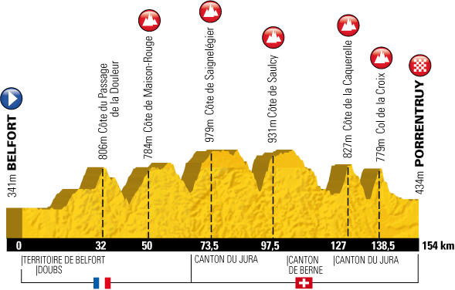

MOUNTAIN PASSES & HILLS
Belfort Porrentruy - 157.5 km
- Km 20.0 - Côte de Bondeval - km climb to % - Category 4
- Km 32.0 - Côte du Passage de la Douleur - km climb to % - Category 3
- Km 50.0 - Côte de Maison-Rouge - km climb to % - Category 2
- Km 73.0 - Côte de Saignelégier - km climb to % - Category 2
- Km 97.0 - Côte de Saulcy - km climb to % - Category 2
- Km 130.5 - Côte de la Caquerelle (834 m) - km climb to % - Category 2
- Km 141.5 - Col de la Croix (789 m) - km climb to % - Category 1

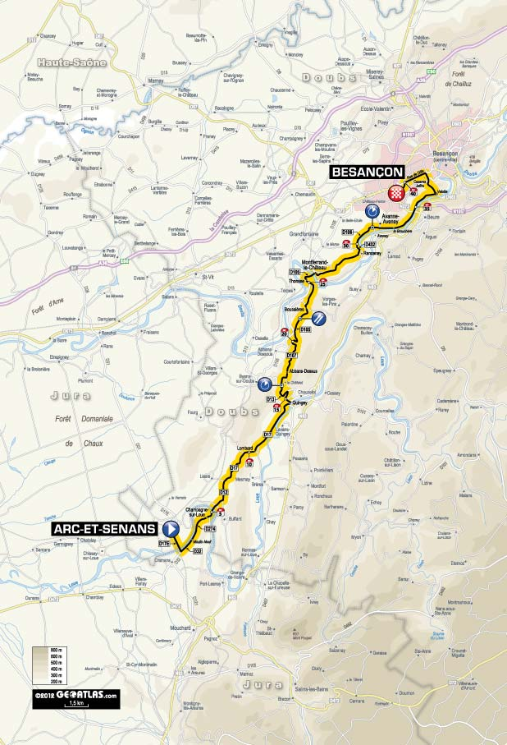
ROUTE |  | Kilometers
 |  | to end | from start
 | (FRANCE)
 | DOUBS (25)
 | ARC-ET-SENANSD17 | 41.5 | 0.0
 | JURA (39)
 | Carrefour D32-D274D32 | 39.5 | 2.0
 | Moulin NeufD274 | 39.0 | 2.5
 | CHAMPAGNE-SUR-LOUE | 37.0 | 4.5
 | DOUBS (25)
 | Carrefour VC-D12VC | 35.0 | 6.5
 | Carrefour D12-D17D12 | 33.5 | 8.0
 | LOMBARDD17 | 31.0 | 10.5
 | QUINGEY (D17-VC) | 27.5 | 14.0
 | Carrefour VC-D13VC | 26.0 | 15.5
 | Les FavorgesD13 | 25.0 | 16.5
 | ABBANS-DESSUS | 25.0 | 16.5
 | Carrefour D13-D107 | 25.0 | 16.5
 | Carrefour D107-D105D107 | 21.0 | 20.5
 | BOUSSIÈRESD105 | 20.0 | 21.5
 | THORAISE | 17.5 | 24.0
 | MONTFERRAND-LE-CHÂTEAU (D105-D238-VC) | 16.0 | 25.5
 | RANCENAY (VC-D432)VC | 13.0 | 28.5
 | Carrefour D432-D106D432 | 12.0 | 29.5
 | AVANNE-AVENEY (D106-VC)D106 | 10.0 | 31.5
 | BESANÇON (VC-D673-VC-N273) (entrée)VC | 8.0 | 33.5
 | BesançonN273 | 0.0 | 41.5

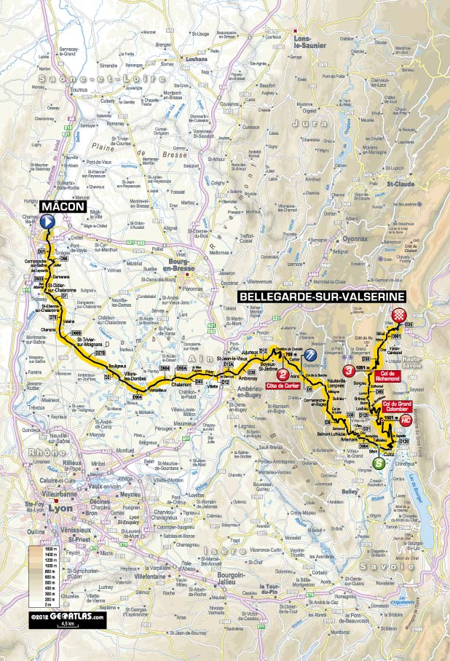
ROUTE |  | Kilometers
 |  | to end | from start
 | FRANCE
 | SAÔNE-ET-LOIRE (71)
 | MÂCON (N6-VC-N6-N79)N6
 | AIN (01)
 | SAINT-LAURENT-SUR-SAÔNE (D1079-D51)D1079
 | MÂCOND51 | 194.5 | 0.0
 | GRIÈGES (près) | 190.5 | 4.0
 | CORMORANCHE-SUR-SAÔNE (D51-D96) | 189.0 | 5.5
 | Carrefour D96-D933D96 | 186.5 | 8.0
 | Les Leynards (GARNERANS)D933 | 184.5 | 10.0
 | Bas Mizeriat | 181.5 | 13.0
 | SAINT-DIDIER-SUR-CHALARONNE (D933-D7) | 180.0 | 14.5
 | Carrefour D7-D75D7 | 174.5 | 20.0
 | SAINT-ÉTIENNE-SUR-CHALARONNED75 | 174.5 | 20.0
 | VALEINS | 171.0 | 23.5
 | CHANEINS (près) | 168.5 | 26.0
 | Carrefour D75-D66 B | 168.0 | 26.5
 | ST-TRIVIER-SUR-MOIGNANS (D66 B-D66-D27-D936-D27 B)D66 B | 164.0 | 30.5
 | Carrefour D27 B-D2D27 B | 154.5 | 40.0
 | BOULIGNEUXD2 | 154.5 | 40.0
 | VILLARS-LES-DOMBES (D2-D904) | 151.0 | 43.5
 | Passage à niveau n°24 | 150.5 | 44.0
 | VERSAILLEUXD904 | 143.5 | 51.0
 | CHALAMONT (D904-D90 A) | 138.0 | 56.5
 | Carrefour D90 A-D93D90 A | 136.0 | 58.5
 | Le Mas Pugues (VILLETTE-SUR-AIN)D93 | 131.0 | 63.5
 | PRIAY (D93-VC-D984-D12) | 128.0 | 66.5
 | Carrefour D12-D12 AD12 | 125.0 | 69.5
 | Le GenoudD12 A | 124.5 | 70.0
 | Passage à niveau n°42 | 123.0 | 71.5
 | AMBRONAY (D12 A-VC-D36) | 121.5 | 73.0
 | SAINT-JEAN-LE-VIEUX (D36-D12)D36 | 118.0 | 76.5
 | JUJURIEUXD12 | 115.5 | 79.0
 | Châtillon de Cornelle (BOYEUX-SAINT-JÉRÔME) | 108.0 | 86.5
 | Côte de Corlier | 104.5 | 90.0
 | CORLIER | 103.0 | 91.5
 | Carrefour D12-D8 | 102.5 | 92.0
 | ARANCD8 | 98.5 | 96.0
 | Col de la Berche | 97.0 | 97.5
 | HAUTEVILLE-LOMPNES | 92.5 | 102.0
 | Mélogne | 90.5 | 104.0
 | CORMARANCHE-EN-BUGEY | 89.5 | 105.0
 | Col de la Lèbe (SUTRIEU) | 84.5 | 110.0
 | Samonod | 76.0 | 118.5
 | BELMONT-LUTHÉZIEU | 75.0 | 119.5
 | Carrefour D8-D30 | 74.5 | 120.0
 | Carrefour D30-D31D30 | 73.0 | 121.5
 | Chassin (VIEU)D31 | 72.0 | 122.5
 | Don (VIEU DON) | 71.0 | 123.5
 | ARTEMARE (D31-D904) | 69.5 | 125.0
 | AmeyzieuD904 | 68.0 | 126.5
 | TALISSIEU (près) | 66.0 | 128.5
 | BÉON | 64.0 | 130.5
 | CULOZ (D904-D120) | 61.5 | 133.0
 | La SapetteD120 | 48.0 | 146.5
 | Col du Grand Colombier (1 501 m) | 43.0 | 151.5
 | Les Bordèzes | 32.5 | 162.0
 | LOCHIEU (D120-D69-D69 G-D69) | 30.5 | 164.0
 | BoirinD69 | 28.5 | 166.0
 | BRÉNAZ (D69-D30) | 28.0 | 166.5
 | LarninD30 | 26.5 | 168.0
 | Sothonod (SONGIEU) | 25.0 | 169.5
 | Col de Richemond | 20.5 | 174.0
 | Craz (INJOUX-GÉNISSIAT) | 13.0 | 181.5
 | Injoux (INJOUX-GÉNISSIAT) | 11.0 | 183.5
 | Carrefour D30-D991 | 9.5 | 185.0
 | BILLIAT (D991-D25)D991 | 8.5 | 186.0
 | Carrefour D25-VCD25 | 4.0 | 190.5
 | BELLEGARDE-SUR-VALSERINE (VC-D101 F-D101 E)VC | 4.0 | 190.5
 | Bellegarde-sur-valserineD101 E | 0.0 | 194.5

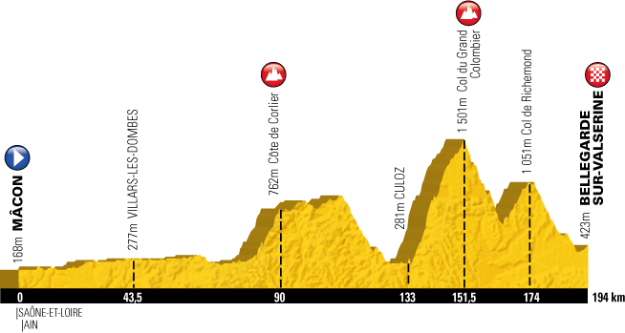

MOUNTAIN PASSES & HILLS
Mâcon Bellegarde-sur-Valserine - 194.5 km
- Km 90.0 - Côte de Corlier - km climb to % - Category 2
- Km 151.5 - Col du Grand Colombier (1 501 m) - km climb to % - Category H
- Km 174.0 - Col de Richemond - km climb to % - Category 3

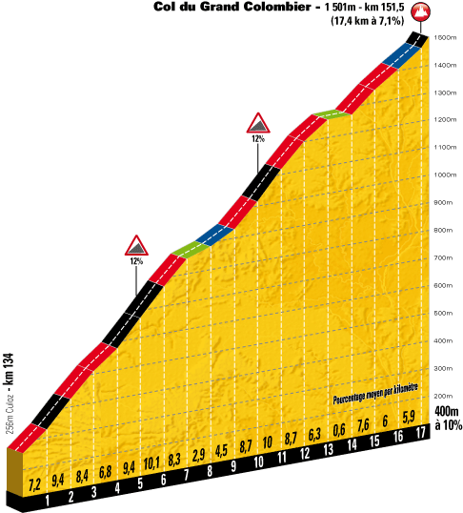

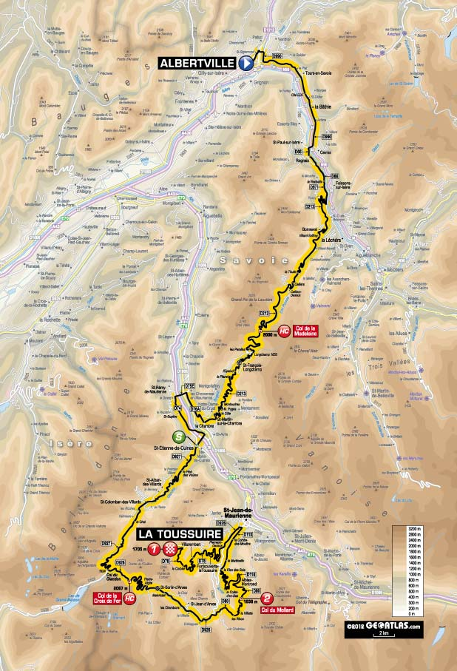
ROUTE |  | Kilometers
 |  | to end | from start
 | FRANCE
 | SAVOIE (73)
 | ALBERTVILLE (VC-D63-VC-D925-D990)VC
 | ALBERTVILLED990 | 148.0 | 0.0
 | TOURS-EN-SAVOIE | 147.5 | 0.5
 | Cité EDF | 144.5 | 3.5
 | LA BÂTHIE | 143.5 | 4.5
 | Passage à niveau n°41 | 141.0 | 7.0
 | CEVINS (D990-VC-D66) | 139.0 | 9.0
 | SAINT-PAUL-SUR-ISÈRE (près)D66 | 139.0 | 9.0
 | ROGNAIX | 138.5 | 9.5
 | Passage à niveau n°45 | 136.0 | 12.0
 | Passage à niveau n°46 | 135.5 | 12.5
 | La Rochette | 135.0 | 13.0
 | Carrefour D66-D97 | 134.5 | 13.5
 | FEISSONS-SUR-ISÈRE (près)D97 | 133.5 | 14.5
 | Carrefour D97-D213 | 132.5 | 15.5
 | Villard-Soffray (BONNEVAL)D213 | 125.5 | 22.5
 | La Thuile (LA LÉCHÈRE) | 119.5 | 28.5
 | Celliers (LA LÉCHÈRE) | 118.0 | 30.0
 | Celliers dessus (LA LÉCHÈRE) | 117.5 | 30.5
 | Col de la Madeleine (2 000 m) | 108.0 | 40.0
 | Les Perelles (MONTGELLAFREY) | 104.0 | 44.0
 | Lonchamp 1650 (SAINT-FRANÇOIS-LONGCHAMP) | 103.0 | 45.0
 | Saint-François 1450 (SAINT-FRANÇOIS-LONGCHAMP) | 100.5 | 47.5
 | L'Epalud (SAINT-FRANÇOIS-LONGCHAMP) | 99.0 | 49.0
 | Le Planet (SAINT-FRANÇOIS-LONGCHAMP) | 98.0 | 50.0
 | Montoudras | 94.0 | 54.0
 | Maisons Puges | 93.0 | 55.0
 | La Côte | 92.0 | 56.0
 | SAINT-MARTIN-SUR-LA-CHAMBRE | 90.5 | 57.5
 | LA CHAMBRE (D213-D76-D76 A) | 89.0 | 59.0
 | Carrefour D76 A-D75 ED76 A | 84.5 | 63.5
 | SAINT-RÉMY-DE-MAURIENNE (D75 E-D74)D75 E | 84.5 | 63.5
 | Saint-SulpiceD74 | 82.5 | 65.5
 | Carrefour D74-VC | 80.5 | 67.5
 | SAINT-ÉTIENNE-DE-CUINES (VC-D927)VC | 80.0 | 68.0
 | SAINT-ÉTIENNE-DE-CUINESD927 | 78.0 | 70.0
 | Le Pied des Voutes | 75.0 | 73.0
 | SAINT-ALBAN-DES-VILLARDS (près) | 70.5 | 77.5
 | SAINT-COLOMBAN-DES-VILLARDS | 69.0 | 79.0
 | La Chal | 67.0 | 81.0
 | Col du Glandon | 58.0 | 90.0
 | Carrefour D927-D926 | 58.0 | 90.0
 | Col de la Croix de Fer (2 067 m)D926 | 55.0 | 93.0
 | SAINT-SORLIN-D'ARVES | 50.0 | 98.0
 | Les Chambons (SAINT-JEAN-D'ARVES) | 45.5 | 102.5
 | Carrefour D926-D80 | 41.0 | 107.0
 | Les RieuxD80 | 38.0 | 110.0
 | La Saussaz | 38.0 | 110.0
 | La Villette | 37.0 | 111.0
 | ALBIEZ-MONTROND (D80-D110) | 36.0 | 112.0
 | Col du Mollard (1 638 m) | 35.0 | 113.0
 | Le Plan des Rois (FONTCOUVERTE-LA TOUSSUIRE)D110 | 23.5 | 124.5
 | La Martinette (FONTCOUVERTE-LA TOUSSUIRE) | 22.0 | 126.0
 | La Combe des Moulins | 20.5 | 127.5
 | SAINT-JEAN-DE-MAURIENNE (D110-D926) | 18.5 | 129.5
 | Pierre-Pin-DessusD926 | 15.0 | 133.0
 | Carrefour D926-D78 | 15.0 | 133.0
 | Réortier (FONTCOUVERTE-LA TOUSSUIRE)D78 | 13.0 | 135.0
 | Les Adrets (FONTCOUVERTE-LA TOUSSUIRE) | 12.5 | 135.5
 | Le Suel (FONTCOUVERTE-LA TOUSSUIRE) | 11.5 | 136.5
 | Les enversées (FONTCOUVERTE-LA TOUSSUIRE) | 10.5 | 137.5
 | Fontcouverte (FONTCOUVERTE-LA TOUSSUIRE) | 10.0 | 138.0
 | Le Villard (FONTCOUVERTE-LA TOUSSUIRE) | 9.0 | 139.0
 | Carrefour D78-D78 A | 8.5 | 139.5
 | VILLAREMBERTD78 A | 7.0 | 141.0
 | Le Corbier | 4.0 | 144.0
 | Carrefour D78 A-D78 | 1.0 | 147.0
 | La Toussuire (FONTCOUVERTE-LA TOUSSUIRE) (D78-VC)D78 | 1.0 | 147.0
 | LA TOUSSUIREVC | 0.0 | 148.0
 | LA TOUSSUIRE | 0.0 | 148.0

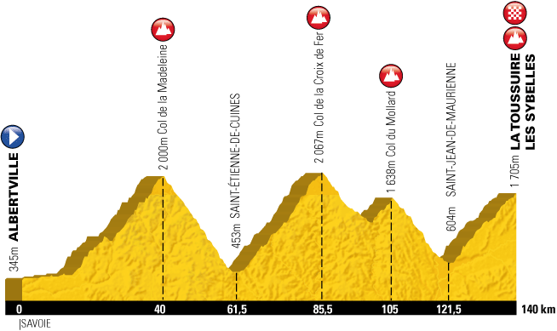

MOUNTAIN PASSES & HILLS
Albertville La Toussuire - Les Sybelles - 148 km
- Km 40.0 - Col de la Madeleine (2 000 m) - km climb to % - Category H
- Km 93.0 - Col de la Croix de Fer (2 067 m) - km climb to % - Category H
- Km 113.0 - Col du Mollard (1 638 m) - km climb to % - Category 2
- Km 148.0 - LA TOUSSUIRE - km climb to % - Category 1

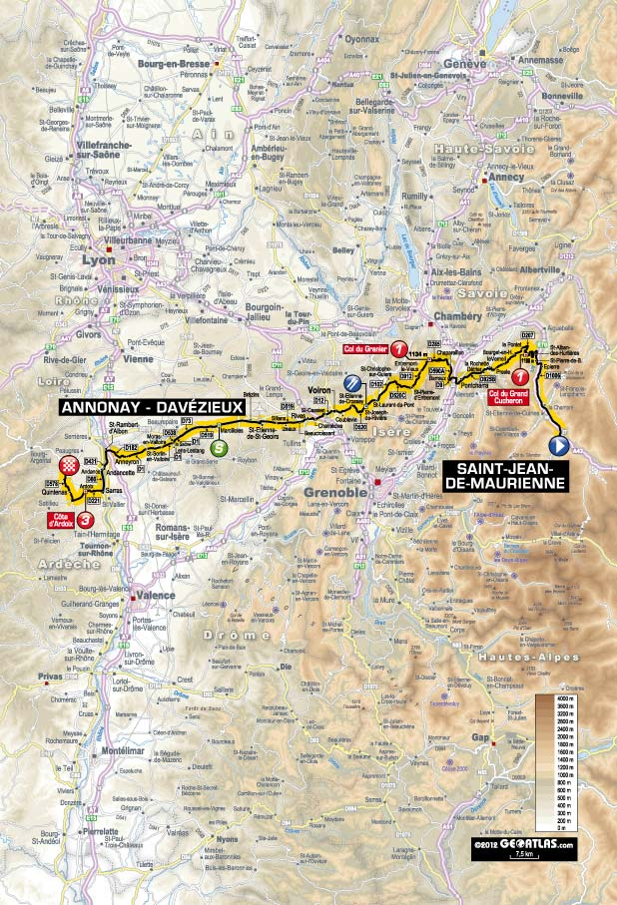
ROUTE |  | Kilometers
 |  | to end | from start
 | FRANCE
 | SAVOIE (73)
 | SAINT-JEAN-DE-MAURIENNED906
 | Carrefour D906-D1006
 | PONTAMAFREY-MONTPASCAL près)D1006
 | SAINT-JEAN DE MAURIENNE | 226.0 | 0.0
 | Carrefour D1006-D75 | 206.0 | 20.0
 | ÉPIERRE (D75-D207)D75 | 206.0 | 20.0
 | SAINT-PIERRE-DE-BELLEVILLED207 | 204.5 | 21.5
 | SAINT-ALBAN-DES-HURTIÈRES | 200.5 | 25.5
 | Col du Grand Cucheron (1 188 m) | 192.0 | 34.0
 | Les Granges (LE PONTET) | 188.0 | 38.0
 | La Coche (LE PONTET) | 187.5 | 38.5
 | Les Plattires (LE PONTET) | 186.0 | 40.0
 | Le Blanchet | 185.5 | 40.5
 | BOURGET-EN-HUILE (près) | 185.0 | 41.0
 | Le Villard de la Table (LA TABLE) | 182.5 | 43.5
 | Repidon (LA TABLE) | 181.5 | 44.5
 | LE VERNEIL | 180.0 | 46.0
 | PRESLE | 177.5 | 48.5
 | LA ROCHETTE (D207-D202) | 174.5 | 51.5
 | Carrefour D202-D925D202 | 172.5 | 53.5
 | DÉTRIER (D925-D925 B)D925 | 172.0 | 54.0
 | ISÈRE (38)
 | PONTCHARRA (D525 B-D523)D525 B | 165.0 | 61.0
 | Carrefour D523-D523 BD523 | 164.0 | 62.0
 | Carrefour D523 B-D523 AD523 B | 162.0 | 64.0
 | La GacheD523 A | 161.5 | 64.5
 | Carrefour D523 A-D1090 | 161.5 | 64.5
 | Carrefour D1090-D9D1090 | 161.5 | 64.5
 | BARRAUX (près)D9 | 159.5 | 66.5
 | Carrefour D9-D590 A | 159.5 | 66.5
 | CHAPAREILLAN (D590 A-D285)D590 A | 156.5 | 69.5
 | La PaludD285 | 153.0 | 73.0
 | Carrefour D285-D285 A | 152.0 | 74.0
 | SAVOIE (73)
 | Col du Granier (1 134 m)D285 A | 145.5 | 80.5
 | Carrefour D285 A-D912 | 145.5 | 80.5
 | ENTREMONT-LE-VIEUXD912 | 141.0 | 85.0
 | SAINT-PIERRE-D'ENTREMONT | 136.5 | 89.5
 | ISÈRE (38)
 | SAINT-PIERRE-D'ENTREMONT (D512-D520 C)D512 | 136.0 | 90.0
 | Le Châtelard (SAINT-CHRISTOPHE-SUR-GUIERS)D520 C | 129.0 | 97.0
 | Berland (SAINT-CHRISTOPHE-SUR-GUIERS) (D520 C-D102) | 128.0 | 98.0
 | SAINT-LAURENT-DU-PONT (D102-D520)D102 | 123.0 | 103.0
 | SAINT-JOSEPH-DE-RIVIÈRED520 | 117.5 | 108.5
 | SAINT-ÉTIENNE-DE-CROSSEY | 112.5 | 113.5
 | Le Pilet (COUBLEVIE) | 108.5 | 117.5
 | VOIRON (D520-D1075-VC-D12) | 107.5 | 118.5
 | SAINT-CASSIEND12 | 103.5 | 122.5
 | Route de Voiron | 100.5 | 125.5
 | CHARNÈCLES (près) | 99.5 | 126.5
 | Carrefour D12-D12 D | 99.5 | 126.5
 | Carrefour D12 D-D12 CD12 D | 99.0 | 127.0
 | RIVESD12 C | 98.0 | 128.0
 | Carrefour D12 C-D519 A | 96.0 | 130.0
 | BEAUCROISSANTD519 A | 95.5 | 130.5
 | Carrefour D519 A-D519 | 94.0 | 132.0
 | IZEAUXD519 | 91.0 | 135.0
 | SILLANS | 89.0 | 137.0
 | Carrefour D519-D519 C | 86.0 | 140.0
 | SAINT-ÉTIENNE-DE-SAINT-GEOIRS (D519 C-D518)D519 C | 84.0 | 142.0
 | BRÉZINS (D518-D519)D518 | 81.5 | 144.5
 | MARCILLOLESD519 | 73.0 | 153.0
 | Carrefour D519-D73 | 66.5 | 159.5
 | DRÔME (26)
 | Carrefour D1-D538D1 | 59.0 | 167.0
 | La Saône (LENS-LESTANG)D538 | 58.0 | 168.0
 | Carrefour D538-D1 | 58.0 | 168.0
 | MORAS-EN-VALLOIRED1 | 54.5 | 171.5
 | SAINT-SORLIN-EN-VALLOIRE | 51.5 | 174.5
 | ANNEYRON | 46.0 | 180.0
 | Carrefour D1-D182 | 42.5 | 183.5
 | SAINT-RAMBERT-D'ALBON (D182-D807-VC)D182 | 39.0 | 187.0
 | Carrefour VC-D431VC | 33.0 | 193.0
 | ANDANCETTE (D431-D1-D86 B)D431 | 32.5 | 193.5
 | ARDÈCHE (07)
 | ANDANCE (D86 B-D86)D86 B | 31.5 | 194.5
 | Passage à niveau n°37D86 | 30.5 | 195.5
 | Cance | 27.5 | 198.5
 | Silon | 26.5 | 199.5
 | SARRAS (D86-D6-D221) | 26.0 | 200.0
 | ARDOIXD221 | 19.0 | 207.0
 | Côte d'Ardoix | 18.5 | 207.5
 | Chamas | 17.0 | 209.0
 | Carrefour D221-D578 | 14.0 | 212.0
 | QUINTENASD578 | 11.5 | 214.5
 | ANNONAY (D578-D371-D121-D370-VC) (entrée) | 5.5 | 220.5
 | DAVÉZIEUXVC | 0.0 | 226.0
 | Annonay-Davézieux | 0.0 | 226.0

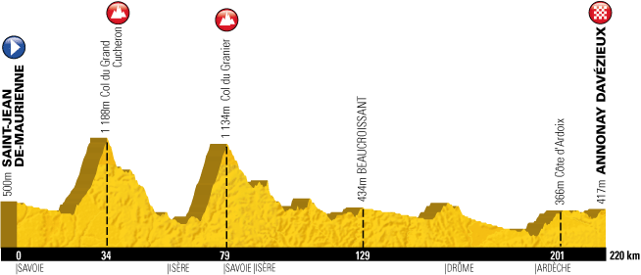

MOUNTAIN PASSES & HILLS
Saint-Jean-de-Maurienne Annonay Davézieux - 226 km
- Km 34.0 - Col du Grand Cucheron (1 188 m) - km climb to % - Category 1
- Km 80.5 - Col du Granier (1 134 m) - km climb to % - Category 1
- Km 207.5 - Côte d'Ardoix - km climb to % - Category 3

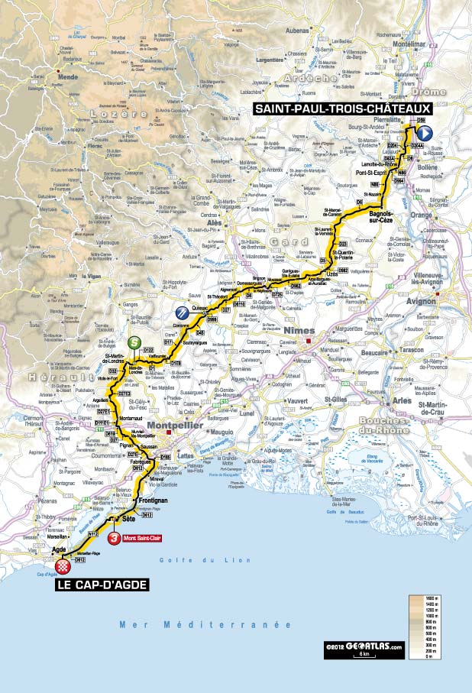
ROUTE |  | Kilometers
 |  | to end | from start
 | FRANCE
 | DRÔME (26)
 | SAINT-PAUL-TROIS-CHÂTEAUX (VC-D158-VC-D59)
 | SAINT-PAUL-TROIS-CHÂTEAUXD59 | 217.0 | 0.0
 | Passage à niveau n°4 | 216.0 | 1.0
 | Carrefour D59-VC | 215.5 | 1.5
 | VAUCLUSE (84)
 | Carrefour D204 A-D204D204 A | 210.0 | 7.0
 | Carrefour D204-D8D204 | 208.0 | 9.0
 | Carrefour D8-D63D8 | 206.5 | 10.5
 | LAMOTTE-DU-RHÔNE (D63 A-D994)D63 A | 203.0 | 14.0
 | GARD (30)
 | PONT-SAINT-ESPRIT (D994-D6086-N86)D994 | 200.0 | 17.0
 | SAINT-NAZAIREN86 | 193.5 | 23.5
 | BAGNOLS-SUR-CÈZE (N86-D6 B-D6) | 190.5 | 26.5
 | SAINT-MARCEL-DE-CAREIRETD6 | 178.5 | 38.5
 | Carrefour D6-D23 | 174.5 | 42.5
 | SAINT-LAURENT-LA-VERNÈDED23 | 172.5 | 44.5
 | SAINT-QUENTIN-LA-POTERIE (D23-D5) | 165.5 | 51.5
 | Carrefour D5-D982D5 | 161.5 | 55.5
 | UZÈS (D982-VC-D982)D982 | 160.0 | 57.0
 | ARPAILLARGUES-ET-AUREILLAC | 155.5 | 61.5
 | GARRIGUES-SAINTE-EULALIE | 149.5 | 67.5
 | MOUSSAC (D982-D725) | 143.0 | 74.0
 | Carrefour D725-D2106D725 | 141.0 | 76.0
 | La RéglisserieD2106 | 140.5 | 76.5
 | BRIGNON (D2106-D8) | 140.0 | 77.0
 | Passage à niveau n°135D8 | 139.5 | 77.5
 | BOUCOIRAN-ET-NOZIÈRES | 138.5 | 78.5
 | DOMESSARGUES (près) | 136.5 | 80.5
 | AIGREMONT (près) | 132.0 | 85.0
 | Carrefour D8-D6110 | 130.0 | 87.0
 | Carrefour D6110-D27D6110 | 129.5 | 87.5
 | SAINT-THÉODORITD27 | 128.0 | 89.0
 | QUISSAC (D27-D35-D999) | 120.0 | 97.0
 | Carrefour D999-D45D999 | 118.5 | 98.5
 | QUISSACD45 | 118.0 | 99.0
 | CORCONNE | 112.5 | 104.5
 | HÉRAULT (34)
 | SAUTEYRARGUES (près)D17 | 108.0 | 109.0
 | Les Cabanelles | 103.5 | 113.5
 | Carrefour D17-D1 E9 | 101.5 | 115.5
 | VALFLAUNÈSD1 E9 | 101.5 | 115.5
 | Carrefour D1 E9-D1 | 99.0 | 118.0
 | Carrefour D1-D122D1 | 94.0 | 123.0
 | MAS-DE-LONDRESD122 | 90.5 | 126.5
 | SAINT-MARTIN-DE-LONDRES (D122-VC-D32) | 88.0 | 129.0
 | VIOLS-LE-FORTD32 | 82.0 | 135.0
 | Carrefour D32-D27 E3 | 78.5 | 138.5
 | ARGELLIERS (D27 E3-D27 E1)D27 E3 | 74.0 | 143.0
 | MONTARNAUD (D27 E1-VC-D111 E1)D27 E1 | 68.0 | 149.0
 | Carrefour D111 E1-D619D111 E1 | 65.0 | 152.0
 | Carrefour D619-D27D619 | 64.0 | 153.0
 | MURVIEL-LÈS-MONTPELLIERD27 | 60.0 | 157.0
 | PIGNAN (D27-D5 E5-VC) | 56.5 | 160.5
 | Carrefour VC-D5VC | 55.0 | 162.0
 | Carrefour D5-D27D5 | 54.0 | 163.0
 | SAUSSAND27 | 53.0 | 164.0
 | Carrefour D27-D185 E | 52.0 | 165.0
 | Carrefour D185 E-D27 ED185 E | 51.0 | 166.0
 | FABRÈGUES (près)D27 E | 49.5 | 167.5
 | Carrefour D27 E-D185 | 49.5 | 167.5
 | Carrefour D185-D612D185 | 46.5 | 170.5
 | MIREVAL (près)D612 | 42.5 | 174.5
 | Carrefour D612-N112 | 28.5 | 188.5
 | SÈTE (N112-VC-D2-N112)N112 | 28.5 | 188.5
 | Mont Saint-Clair | 23.0 | 194.0
 | Carrefour N112-VC | 18.5 | 198.5
 | Marseillan-Plage (MARSEILLAN) (près)VC | 6.5 | 210.5
 | Carrefour VC-D612 | 6.5 | 210.5
 | Carrefour D612-VCD612 | 2.0 | 215.0
 | Carrefour VC-D32 E10VC | 1.0 | 216.0
 | Cap-d'Agde (AGDE) (D32 E10-VC) (entrée)D32 E10 | 1.0 | 216.0
 | Cap-d'Agde | 0.0 | 217.0

MOUNTAIN PASSES & HILLS
Saint-Paul-Trois-Châteaux Le Cap d’Agde - 217 km
- Km 194.0 - Mont Saint-Clair - km climb to % - Category 3

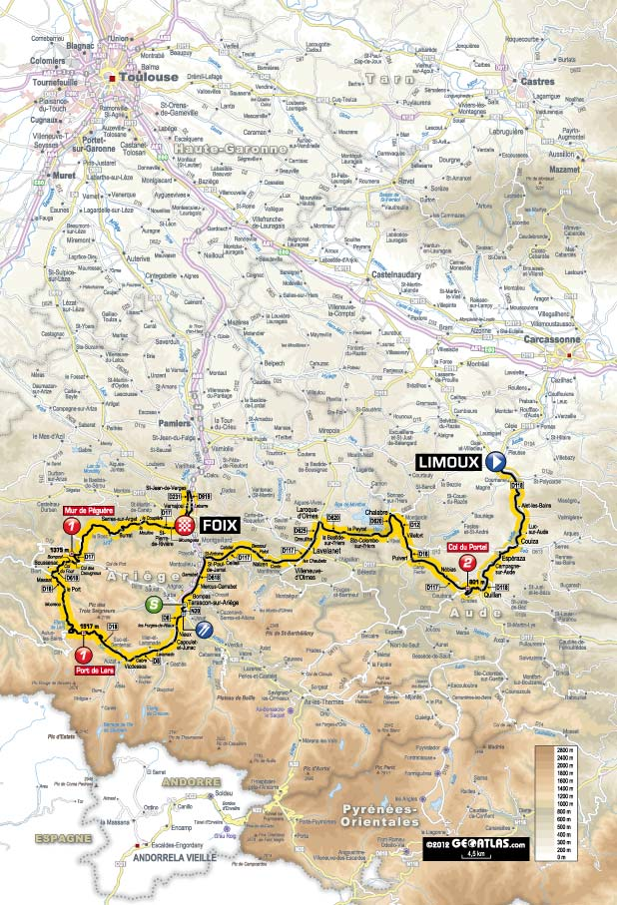
ROUTE |  | Kilometers
 |  | to end | from start
 | FRANCE
 | AUDE (11)
 | LIMOUXD118
 | LIMOUX | 191.0 | 0.0
 | ALET-LES-BAINS (près) | 185.0 | 6.0
 | LUC-SUR-AUDE | 180.5 | 10.5
 | COUIZA | 178.5 | 12.5
 | ESPÉRAZA | 175.0 | 16.0
 | CAMPAGNE-SUR-AUDE | 173.0 | 18.0
 | QUILLAN (D118-VC-D117) | 169.0 | 22.0
 | Passage à niveau n°46D117 | 166.5 | 24.5
 | Col du Portel (601 m) | 161.0 | 30.0
 | NÉBIAS | 157.5 | 33.5
 | PUIVERT (D117-D16) | 151.0 | 40.0
 | Carrefour D16-D12D16 | 147.0 | 44.0
 | VILLEFORTD12 | 146.0 | 45.0
 | CHALABRE (D12-D620) | 142.5 | 48.5
 | SAINTE-COLOMBE-SUR-L'HERSD620 | 135.5 | 55.5
 | ARIÈGE (09)
 | LE PEYRAT | 131.0 | 60.0
 | LA BASTIDE-SUR-L'HERS | 130.0 | 61.0
 | LAROQUE-D'OLMES (D620-D625) | 127.0 | 64.0
 | DREUILHED625 | 122.5 | 68.5
 | LAVELANET (D625-D117) | 122.5 | 68.5
 | Les Chaubets (VILLENEUVE-D'OLMES)D117 | 119.0 | 72.0
 | Conte | 114.0 | 77.0
 | NALZEN | 112.5 | 78.5
 | Palot | 110.5 | 80.5
 | Bessoul | 109.5 | 81.5
 | Catufet | 107.5 | 83.5
 | CELLES | 105.5 | 85.5
 | SAINT-PAUL-DE-JARRAT (près) | 101.5 | 89.5
 | Saint-Antoine (D117-D618) | 101.5 | 89.5
 | Passage à niveau n°78D618 | 101.0 | 90.0
 | MERCUS-GARRABET | 98.0 | 93.0
 | BOMPAS | 94.5 | 96.5
 | TARASCON-SUR-ARIÈGE (D618-N20-D8) | 92.0 | 99.0
 | TARASCON-SUR-ARIÈGED8 | 90.0 | 101.0
 | Les Forges de Niaux (ALLIAT) | 88.0 | 103.0
 | NIAUX | 87.5 | 103.5
 | CAPOULET-ET-JUNAC | 85.0 | 106.0
 | Cabre | 78.5 | 112.5
 | Ancienne Gare | 77.5 | 113.5
 | VICDESSOS (D8-D18) | 77.0 | 114.0
 | Port de Lers (1 517 m)D18 | 64.5 | 126.5
 | Moureou | 54.5 | 136.5
 | LE PORT | 52.0 | 139.0
 | MASSAT (D18-D618) | 48.5 | 142.5
 | BOUSSENACD618 | 45.0 | 146.0
 | Col del Four | 44.0 | 147.0
 | Bomprat | 42.5 | 148.5
 | Col des Caougnous | 42.0 | 149.0
 | Carrefour D618-D17 | 42.0 | 149.0
 | Mur de Péguère (1 375 m)D17 | 38.5 | 152.5
 | BURRET | 25.0 | 166.0
 | La Mouline (SERRES-SUR-ARGET) | 20.5 | 170.5
 | La Coupière (SERRES-SUR-ARGET) | 19.5 | 171.5
 | SAINT-PIERRE-DE-RIVIÈRE (D17-D11-D17) | 16.5 | 174.5
 | Mouragues | 15.0 | 176.0
 | FOIX (D17-D117-D1-VC-D1) | 13.0 | 178.0
 | VERNAJOUL (D1-D231)D1 | 10.0 | 181.0
 | Les Vergès (CRAMPAGNA)D231 | 6.0 | 185.0
 | Carrefour D231-D919 | 6.0 | 185.0
 | Passage à niveau n°66D919 | 6.0 | 185.0
 | SAINT-JEAN-DE-VERGES | 6.0 | 185.0
 | La Barre | 4.0 | 187.0
 | FOIX (D919-D117) (entrée) | 2.0 | 189.0
 | FoixD117 | 0.0 | 191.0

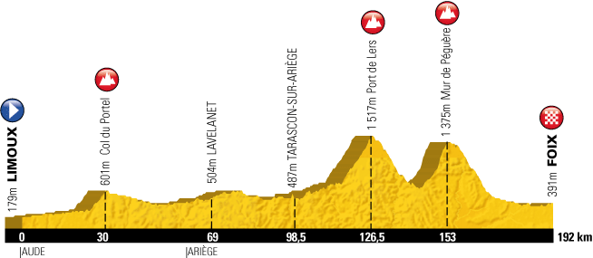

MOUNTAIN PASSES & HILLS
Limoux Foix - 191 km
- Km 30.0 - Col du Portel (601 m) - km climb to % - Category 2
- Km 126.5 - Port de Lers (1 517 m) - km climb to % - Category 1
- Km 152.5 - Mur de Péguère (1 375 m) - km climb to % - Category 1

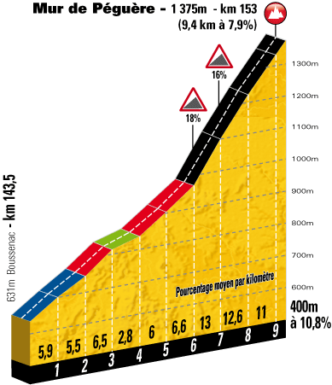
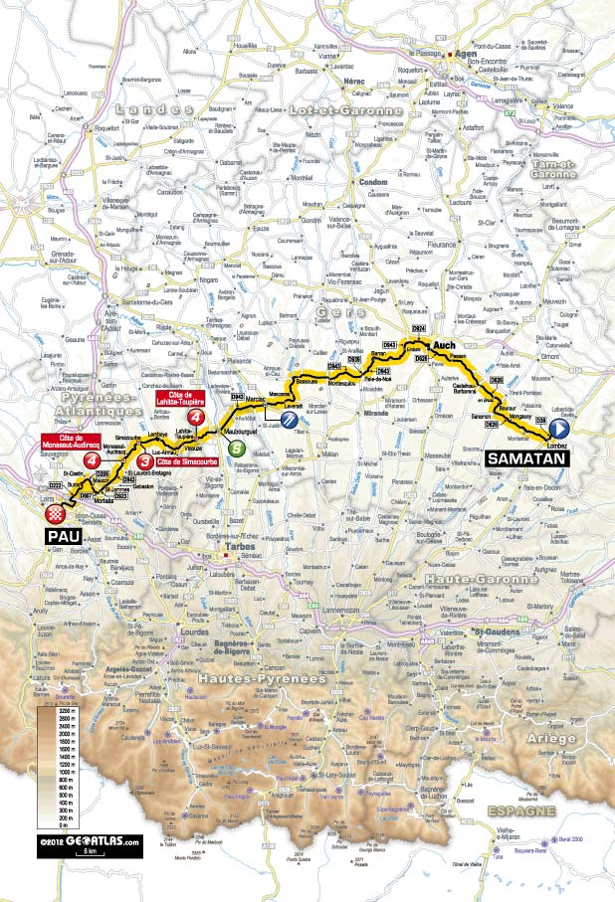
ROUTE |  | Kilometers
 |  | to end | from start
 | FRANCE
 | GERS (32)
 | SAMATAND39
 | LOMBEZ (D39-D626)
 | SAMATAND626 | 158.5 | 0.0
 | MONGAUSY (près) | 149.0 | 9.5
 | SARAMON | 145.5 | 13.0
 | Embrusc (BOULAUR) | 140.5 | 18.0
 | CASTELNAU-BARBARENS | 136.0 | 22.5
 | PESSAN | 127.0 | 31.5
 | AUCH (D626-N21-VC-D924) | 121.5 | 37.0
 | Carrefour D924-D943D924 | 115.0 | 43.5
 | EmbatsD943 | 112.5 | 46.0
 | BARRAN | 104.5 | 54.0
 | Carrefour D943-D939 | 99.0 | 59.5
 | L'ISLE-DE-NOÉ (D939-D943)D939 | 99.0 | 59.5
 | MONTESQUIOUD943 | 91.5 | 67.0
 | BASSOUES (D943-VC-D943) | 84.0 | 74.5
 | MASCARAS | 78.5 | 80.0
 | LAVERAËT | 74.5 | 84.0
 | MARCIAC | 69.0 | 89.5
 | HAUTES-PYRÉNÉES (65)
 | MAUBOURGUET (D943-D935-D943) | 57.0 | 101.5
 | Passage à niveau n°78 | 55.5 | 103.0
 | LAHITTE-TOUPIÈRE | 51.5 | 107.0
 | Côte de Lahitte-Toupière | 51.5 | 107.0
 | VIDOUZE | 48.0 | 110.5
 | PYRÉNÉES-ATLANTIQUES (64)
 | Pont-de-Milord (LUC-ARMAU) | 44.5 | 114.0
 | LEMBEYE | 42.0 | 116.5
 | SIMACOURBE | 35.5 | 123.0
 | Côte de Simacourbe | 35.0 | 123.5
 | MONASSUT-AUDIRACQ | 31.5 | 127.0
 | Côte de Monassut-Audiracq | 29.5 | 129.0
 | SAINT-LAURENT-BRETAGNE | 27.0 | 131.5
 | GABASTON (près) | 25.0 | 133.5
 | SAINT-JAMMES | 23.5 | 135.0
 | Carrefour D943-D923 | 21.0 | 137.5
 | MORLAÀS (D923-D607)D923 | 21.0 | 137.5
 | Carrefour D607-D206D607 | 19.0 | 139.5
 | MAUCORD206 | 18.0 | 140.5
 | Saint-Castin | 16.5 | 142.0
 | Carrefour D206-D222 | 15.5 | 143.0
 | BUROSD222 | 13.5 | 145.0
 | PAU (entrée) | 8.5 | 150.0
 | PAU | 0.0 | 158.5

MOUNTAIN PASSES & HILLS
Samatan Pau - 158.5 km
- Km 107.0 - Côte de Lahitte-Toupière - km climb to % - Category 4
- Km 123.5 - Côte de Simacourbe - km climb to % - Category 3
- Km 129.0 - Côte de Monassut-Audiracq - km climb to % - Category 4

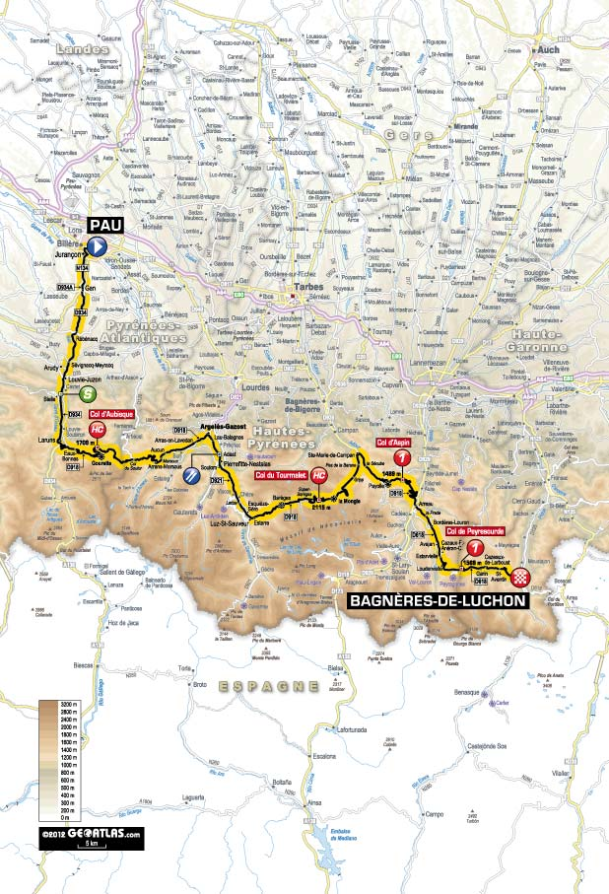
ROUTE |  | Kilometers
 |  | to end | from start
 | FRANCE
 | PYRÉNÉES-ATLANTIQUES (64)
 | PAU (VC-N134)
 | JURANÇONN134
 | PAU | 197.0 | 0.0
 | Carrefour N134-D934 A | 194.5 | 2.5
 | GAN (D934 A-D934)D934 A | 193.5 | 3.5
 | RÉBÉNACQD934 | 184.0 | 13.0
 | SÉVIGNACQ-MEYRACQ | 178.0 | 19.0
 | ARUDY (près) | 176.5 | 20.5
 | LOUVIE-JUZON | 175.5 | 21.5
 | Carrefour D934-D920 | 174.0 | 23.0
 | Carrefour D920-D934D920 | 174.0 | 23.0
 | BIELLED934 | 171.0 | 26.0
 | LARUNS | 163.0 | 34.0
 | Carrefour D934-D918 | 160.0 | 37.0
 | EAUX-BONNESD918 | 156.5 | 40.5
 | Gourette | 148.0 | 49.0
 | Col d'Aubisque (1 709 m) | 143.5 | 53.5
 | HAUTES-PYRÉNÉES (65)
 | Col du Soulor (ARBÉOST) | 134.0 | 63.0
 | Arrens (ARRENS-MARSOUS) | 127.0 | 70.0
 | Marsous (ARRENS-MARSOUS) | 125.5 | 71.5
 | AUCUN | 124.5 | 72.5
 | ARRAS-EN-LAVEDAN | 118.0 | 79.0
 | ARGELÈS-GAZOST (D918-D921) | 115.5 | 81.5
 | LAU-BALAGNASD921 | 112.5 | 84.5
 | ADAST | 110.0 | 87.0
 | PIERREFITTE-NESTALAS | 109.0 | 88.0
 | SOULOM | 107.5 | 89.5
 | Larize (SALIGOS) | 99.5 | 97.5
 | ESQUIÈZE-SÈRE | 96.5 | 100.5
 | LUZ-SAINT-SAUVEUR (D921-D918) | 95.5 | 101.5
 | ESTERRED918 | 95.5 | 101.5
 | BARÈGES | 88.5 | 108.5
 | Col du Tourmalet (2 115 m) | 76.5 | 120.5
 | La Mongie (BAGNÈRES-DE-BIGORRE) | 73.0 | 124.0
 | Gripp (CAMPAN) | 64.5 | 132.5
 | Pas de la Barane (CAMPAN) | 62.0 | 135.0
 | Sainte-Marie de Campan (CAMPAN) | 59.5 | 137.5
 | La Séoube (CAMPAN) | 56.5 | 140.5
 | Col d'Aspin (1 489 m) | 46.5 | 150.5
 | ARREAU (D918-D929-D618) | 35.0 | 162.0
 | La Prade (CAZAUX-DEBAT)D618 | 31.0 | 166.0
 | BORDÈRES-LOURON | 29.5 | 167.5
 | AVAJAN (près) | 25.5 | 171.5
 | CAZAUX-FRÉCHET-ANÉRAN-CAMORS | 24.0 | 173.0
 | Escadaoux (ESTARVIELLE) | 22.5 | 174.5
 | LOUDERVIELLE (près) | 21.0 | 176.0
 | Col de Peyresourde (1 569 m) | 15.5 | 181.5
 | HAUTE-GARONNE (31)
 | GARIN | 10.0 | 187.0
 | CAZEAUX-DE-LARBOUST | 8.5 | 188.5
 | SAINT-AVENTIN | 7.5 | 189.5
 | BAGNÈRES-DE-LUCHON (D618-D125-VC) (entrée) | 2.5 | 194.5
 | Bagnères-de-Luchon | 0.0 | 197.0

MOUNTAIN PASSES & HILLS
Pau Bagnères-de-Luchon - 197 km
- Km 53.5 - Col d'Aubisque (1 709 m) - km climb to % - Category H
- Km 120.5 - Col du Tourmalet (2 115 m) - km climb to % - Category H
- Km 150.5 - Col d'Aspin (1 489 m) - km climb to % - Category 1
- Km 181.5 - Col de Peyresourde (1 569 m) - km climb to % - Category 1
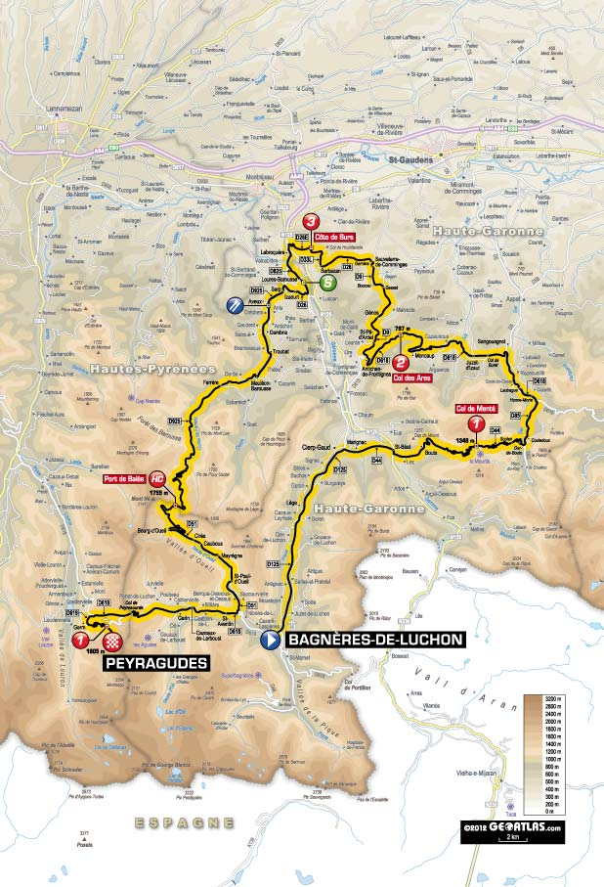
ROUTE |  | Kilometers
 |  | to end | from start
 | FRANCE
 | HAUTE-GARONNE (31)
 | BAGNÈRES-DE-LUCHOND125
 | BAGNÈRES-DE-LUCHON | 143.5 | 0.0
 | LÈGE (près) | 135.5 | 8.0
 | Passage à niveau n°28 | 133.5 | 10.0
 | Passage à niveau n°27 | 133.0 | 10.5
 | CIERP-GAUD (D125-D44) | 130.0 | 13.5
 | MARIGNACD44 | 129.5 | 14.0
 | Passage à niveau n°24 | 129.5 | 14.0
 | SAINT-BÉAT (D44-N125-D44) | 126.5 | 17.0
 | BOUTX | 123.5 | 20.0
 | La Chapelle | 122.5 | 21.0
 | Col de Menté (1 349m) | 116.0 | 27.5
 | Soulan | 111.5 | 32.0
 | Ger de Boutx | 110.5 | 33.0
 | Carrefour D44-D85 | 108.5 | 35.0
 | CouledouxD85 | 107.5 | 36.0
 | Carrefour D85-D618 | 105.0 | 38.5
 | HennemorteD618 | 104.5 | 39.0
 | SENGOUAGNET (près) | 99.5 | 44.0
 | Col de Buret | 98.0 | 45.5
 | JUZET-D'IZAUT | 97.5 | 46.0
 | MONCAUP (près) | 92.0 | 51.5
 | Col des Ares (797 m) | 88.0 | 55.5
 | Antichan | 84.0 | 59.5
 | ANTICHAN-DE-FRONTIGNES | 84.0 | 59.5
 | Carrefour D618-D9 | 83.0 | 60.5
 | SAINT-PÉ-D'ARDETD9 | 82.5 | 61.0
 | GÉNOS | 80.0 | 63.5
 | Geysset | 76.5 | 67.0
 | Boucou | 76.0 | 67.5
 | SAUVETERRE-DE-COMMINGES | 75.0 | 68.5
 | Garnere (D9-D26) | 74.0 | 69.5
 | BARBAZAN (D26-D33 L)D26 | 70.5 | 73.0
 | Carrefour D33 L-D26 ED33 L | 69.0 | 74.5
 | Côte de BursD26 E | 67.5 | 76.0
 | Carrefour D26 E-D825 | 65.5 | 78.0
 | Passage à niveau n°3D825 | 65.5 | 78.0
 | LABROQUÈRE | 64.5 | 79.0
 | HAUTES-PYRÉNÉES (65)
 | LOURES-BAROUSSE | 62.5 | 81.0
 | IZAOURT (D825-D26) | 62.0 | 81.5
 | Carrefour D26-D925D26 | 59.0 | 84.5
 | SARPD925 | 59.0 | 84.5
 | AVEUX | 57.0 | 86.5
 | GEMBRIE (près) | 55.0 | 88.5
 | TROUBAT (près) | 53.0 | 90.5
 | MAULÉON-BAROUSSE | 52.0 | 91.5
 | FERRÈRE | 48.5 | 95.0
 | Port de Bales (1 755 m) | 32.0 | 111.5
 | Carrefour D925-D51 D | 32.0 | 111.5
 | HAUTE-GARONNE (31)
 | BOURG-D'OUEILD51 | 26.0 | 117.5
 | CIRÈS | 24.5 | 119.0
 | CAUBOUS | 24.0 | 119.5
 | MAYRÈGNE | 22.0 | 121.5
 | SAINT-PAUL-D'OUEIL | 20.0 | 123.5
 | Carrefour D51-D618 | 16.5 | 127.0
 | SAINT-AVENTIND618 | 15.5 | 128.0
 | CAZEAUX-DE-LARBOUST | 14.0 | 129.5
 | GARIN | 12.5 | 131.0
 | Col de Peyresourde (PORTET-DE-LUCHON) | 6.5 | 137.0
 | HAUTES-PYRÉNÉES (65)
 | Carrefour D618-D619 | 4.0 | 139.5
 | Peyragudes (GERM) (D619-D117)D619 | 1.5 | 142.0
 | Peyragudes | 1.0 | 142.5
 | PeyragudesD117 | 0.0 | 143.5

MOUNTAIN PASSES & HILLS
Bagnères-de-Luchon Peyragudes - 143.5 km
- Km 27.5 - Col de Menté (1 349m) - km climb to % - Category 1
- Km 55.5 - Col des Ares (797 m) - km climb to % - Category 2
- Km 76.0 - Côte de Burs - km climb to % - Category 3
- Km 111.5 - Port de Bales (1 755 m) - km climb to % - Category H
- Km 142.5 - Peyragudes - km climb to % - Category 1
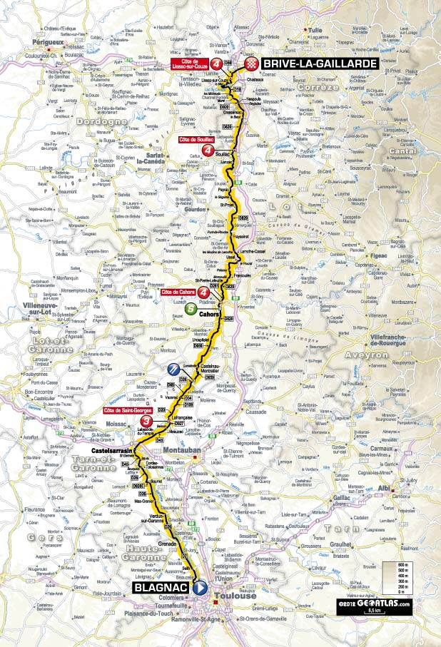
ROUTE |  | Kilometers
 |  | to end | from start
 | FRANCE
 | HAUTE-GARONNE (31)
 | BLAGNAC (VC-D824-D902-D2)
 | BLAGNACD2 | 222.5 | 0.0
 | SEILH | 222.0 | 0.5
 | GRENADE (D2-D17-VC-D2) | 212.0 | 10.5
 | TARN-ET-GARONNE (82)
 | ZA du Moulin de Saint-PierreD26 | 201.5 | 21.0
 | VERDUN-SUR-GARONNE | 200.0 | 22.5
 | L'Abbaye | 193.5 | 29.0
 | MAS-GRENIER | 193.0 | 29.5
 | BOURRET (D26-D928 E) | 186.5 | 36.0
 | Carrefour D928 E-D26D928 E | 185.0 | 37.5
 | Bouquets (CORDES-TOLOSANNES)D26 | 180.0 | 42.5
 | Caminas (CORDES-TOLOSANNES) | 179.0 | 43.5
 | Passage à niveau n°5 | 178.0 | 44.5
 | Carrefour D26-D14 | 178.0 | 44.5
 | Carrefour D14-D45D14 | 177.0 | 45.5
 | BénisD45 | 177.0 | 45.5
 | CASTELSARRASIN (D45-D12-D813-D45) | 173.0 | 49.5
 | LABASTIDE-DU-TEMPLE | 162.5 | 60.0
 | Bernon-Boutounelle (MEAUZAC) | 159.5 | 63.0
 | Carrefour D45-D927 | 156.5 | 66.0
 | Carrefour D927-VCD927 | 156.0 | 66.5
 | LAFRANÇAISE (VC-D20)VC | 156.0 | 66.5
 | Côte de Saint-Georges | 155.0 | 67.5
 | Carrefour D20-D109D20 | 150.5 | 72.0
 | Carrefour D109-D34D109 | 146.0 | 76.5
 | VAZERAC (D34-D68)D34 | 146.0 | 76.5
 | Carrefour D68-D29D68 | 141.5 | 81.0
 | Carrefour D29-D68D29 | 141.0 | 81.5
 | LOT (46)
 | CASTELNAU-MONTRATIERD26 | 138.5 | 84.0
 | Carrefour D26-D659 | 138.5 | 84.0
 | CASTELNAU-MONTRATIERD659 | 134.0 | 88.5
 | Lamalaudie | 132.0 | 90.5
 | LHOSPITALET | 120.5 | 102.0
 | Carrefour D659-D820 | 113.5 | 109.0
 | CAHORS (D820-D920-VC-D261)D820 | 112.0 | 110.5
 | CAHORSD920 | 107.5 | 115.0
 | Côte de CahorsD261 | 105.0 | 117.5
 | Carrefour D261-D820 | 101.0 | 121.5
 | SAINT-PIERRE-LAFEUILLED820 | 99.0 | 123.5
 | Moncoutié | 96.5 | 126.0
 | Pelacoy (FRANCOULÈS) | 93.5 | 129.0
 | Le Pouzat (USSEL) | 87.5 | 135.0
 | Les Moulins de la Mothe (LAMOTHE-CASSEL) | 83.5 | 139.0
 | FRAYSSINET | 77.5 | 145.0
 | PONT-DE-RHODES | 76.5 | 146.0
 | La Séguinie | 62.5 | 160.0
 | PAYRAC | 60.5 | 162.0
 | LANZAC | 48.0 | 174.5
 | SOUILLAC | 46.5 | 176.0
 | Côte de Souillac | 42.0 | 180.5
 | Le Batut | 30.5 | 192.0
 | CRESSENSAC | 29.5 | 193.0
 | CORRÈZE (19)
 | ReyjadeD920 | 26.0 | 196.5
 | NESPOULS (près) | 24.5 | 198.0
 | Carrefour D920-D19 | 24.5 | 198.0
 | Murel (CHASTEAUX)D19 | 22.0 | 200.5
 | Les Michauds (CHASTEAUX) | 20.5 | 202.0
 | Le Sorpt (CHASTEAUX) | 20.0 | 202.5
 | Neyragues (CHASTEAUX) | 19.0 | 203.5
 | Masdelpeuch (CHASTEAUX) | 17.0 | 205.5
 | La Veyrie (CHASTEAUX) | 16.5 | 206.0
 | Carrefour D19-D59 | 15.0 | 207.5
 | RotassacD59 | 14.5 | 208.0
 | Le Mas | 13.5 | 209.0
 | LISSAC-SUR-COUZE (D59-D158) | 12.0 | 210.5
 | Carrefour D158-D59D158 | 11.0 | 211.5
 | La MicauderieD59 | 11.0 | 211.5
 | Les Quatre Vents | 10.5 | 212.0
 | Le Pas Noir | 10.0 | 212.5
 | Côte de Lissac-sur-Couze | 10.0 | 212.5
 | Les Carrières de Puymège | 8.5 | 214.0
 | BRIVE-LA-GAILLARDE (D59-D154-D59-VC-D920) (entrée) | 6.5 | 216.0
 | Brive-la-gaillarde | 0.0 | 222.5

MOUNTAIN PASSES & HILLS
Blagnac Brive-la-Gaillarde - 222.5 km
- Km 67.5 - Côte de Saint-Georges - km climb to % - Category 3
- Km 117.5 - Côte de Cahors - km climb to % - Category 4
- Km 180.5 - Côte de Souillac - km climb to % - Category 4
- Km 212.5 - Côte de Lissac-sur-Couze - km climb to % - Category 4

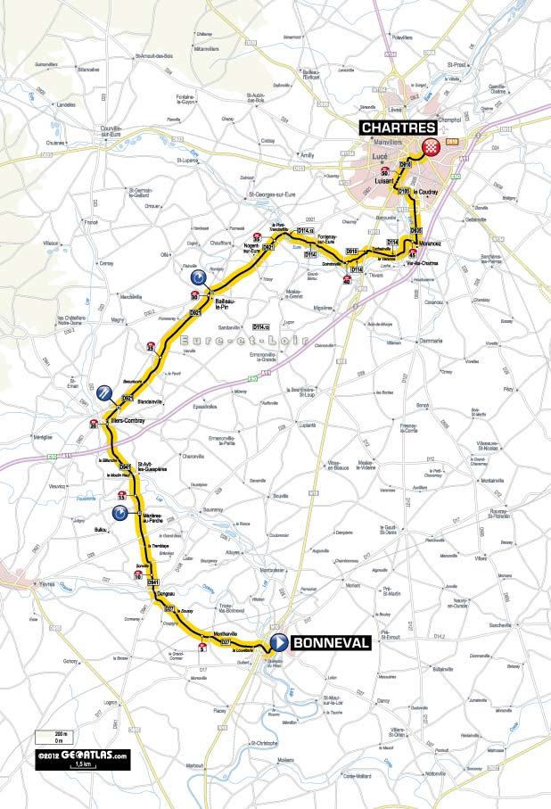
ROUTE |  | Kilometers
 |  | to end | from start
 | (FRANCE)
 | EURE-ET-LOIR (28)
 | BONNEVALD17 | 53.5 | 0.0
 | Carrefour D17-D27 | 53.0 | 0.5
 | La LouveterieD27 | 52.0 | 1.5
 | MONTHARVILLE | 49.0 | 4.5
 | Le Soussy | 46.5 | 7.0
 | DANGEAU (D27-D941) | 44.5 | 9.0
 | SonvilleD941 | 43.0 | 10.5
 | La Tremblaye (BULLOU) | 41.5 | 12.0
 | Mézières-au-perche | 39.5 | 14.0
 | Le Moulin-neuf (SAINT-AVIT-LES-GUESPIÈRES) | 37.0 | 16.5
 | La Billanche | 35.5 | 18.0
 | ILLIERS-COMBRAY (D941-VC-D921) | 34.0 | 19.5
 | ILLIERS-COMBRAYD921 | 32.0 | 21.5
 | Beaurouvre (BLANDAINVILLE) | 30.0 | 23.5
 | Bailleau-le-pin | 23.0 | 30.5
 | Pont-Tranchefêtu (NOGENT-SUR-EURE) | 18.0 | 35.5
 | Carrefour D921-D114 13 | 17.5 | 36.0
 | FONTENAY-SUR-EURE (D114 13-D114)D114 13 | 16.5 | 37.0
 | Goindreville (THIVARS)D114 | 14.0 | 39.5
 | Carrefour D114-D910 | 12.0 | 41.5
 | Carrefour D910-D114D910 | 11.5 | 42.0
 | Tachainville (THIVARS)D114 | 11.0 | 42.5
 | La Varenne (VER-LÈS-CHARTRES) | 10.5 | 43.0
 | MORANCEZ (D114-D935) | 8.0 | 45.5
 | LE COUDRAY (D935-D105)D935 | 5.5 | 48.0
 | LUISANT (D105-D910)D105 | 4.5 | 49.0
 | CHARTRES (D910-VC-D910) (entrée)D910 | 2.5 | 51.0
 | Chartres | 0.0 | 53.5

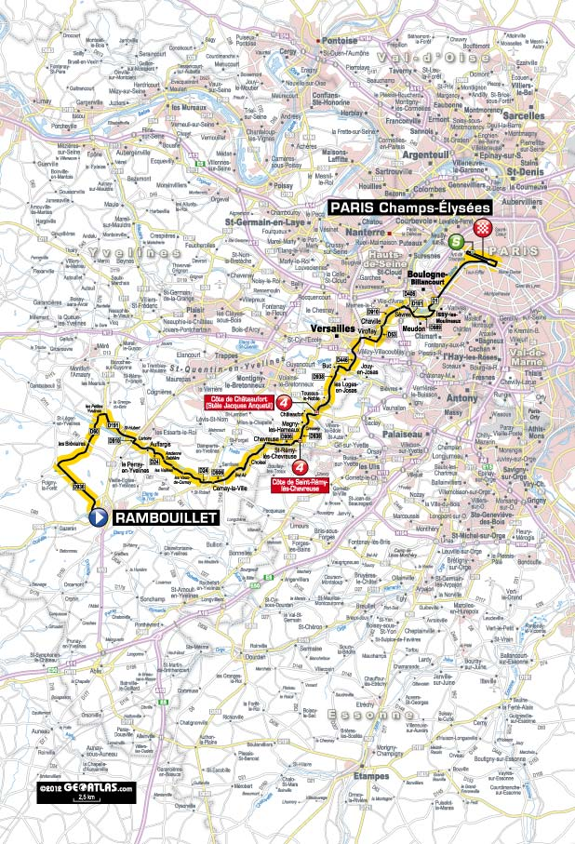
ROUTE |  | Kilometers
 |  | to end | from start
 | FRANCE
 | YVELINES (78)
 | RAMBOUILLET (D906-D151-VC-D936)D906
 | RAMBOUILLETD936 | 120.0 | 0.0
 | Carrefour D936-VC | 115.5 | 4.5
 | LES BRÉVIAIRES (VC-D61-D60)VC | 112.5 | 7.5
 | Les Petites YvelinesD60 | 109.0 | 11.0
 | Carrefour D60-D191 | 108.0 | 12.0
 | Saint-Hubert (LE PERRAY-EN-YVELINES)D191 | 105.5 | 14.5
 | L'Artoir (LE PERRAY-EN-YVELINES) | 104.0 | 16.0
 | Carrefour D191-D910 | 104.0 | 16.0
 | Carrefour D910-D24D910 | 103.5 | 16.5
 | AUFFARGIS (D24-D73-D24)D24 | 102.5 | 17.5
 | La Sablière | 100.0 | 20.0
 | Les Petites Vallées | 99.0 | 21.0
 | CERNAY-LA-VILLE (D24-D906) | 94.5 | 25.5
 | Carrefour D906-D149D906 | 93.0 | 27.0
 | Carrefour D149-D906D149 | 92.5 | 27.5
 | Bel-Air (CHOISEL)D906 | 92.0 | 28.0
 | CHEVREUSE | 88.0 | 32.0
 | SAINT-RÉMY-LÈS-CHEVREUSE (D906-D938) | 85.5 | 34.5
 | Côte de Saint-Rémy-lès-ChevreuseD938 | 83.5 | 36.5
 | MAGNY-LES-HAMEAUX | 82.0 | 38.0
 | CHÂTEAUFORT | 81.0 | 39.0
 | ESSONNE (91)
 | Carrefour D938-D36-D938 | 79.5 | 40.5
 | Côte de Châteaufort (Stèle Jacques Anquetil) | 79.5 | 40.5
 | YVELINES (78)
 | TOUSSUS-LE-NOBLE (près) | 77.0 | 43.0
 | BUC | 74.5 | 45.5
 | Carrefour D938-VC | 74.0 | 46.0
 | LES LOGES-EN-JOSAS (près)VC | 73.0 | 47.0
 | Carrefour VC-D446 | 72.5 | 47.5
 | JOUY-EN-JOSAS (près)D446 | 72.5 | 47.5
 | Carrefour D446-VC | 71.0 | 49.0
 | VERSAILLESVC | 70.5 | 49.5
 | VIROFLAY | 67.5 | 52.5
 | Carrefour VC-D53 | 67.5 | 52.5
 | HAUTS-DE-SEINE (92)
 | CHAVILLE (D53-D910)D53 | 67.0 | 53.0
 | SÈVRES (D910-D406)D910 | 64.0 | 56.0
 | MEUDON (D406-D181)D406 | 62.0 | 58.0
 | Carrefour D181-D989D181 | 60.0 | 60.0
 | ISSY-LES-MOULINEAUX (D989-VC-D2)D989 | 60.0 | 60.0
 | BOULOGNE-BILLANCOURT (D2-D1)D2 | 58.5 | 61.5
 | PARIS (75)
 | PARISD1 | 57.0 | 63.0
 | Entrée du circuit | 51.0 | 69.0
 | 1er passage ligne d'arrivée | 48.5 | 71.5
 | 2ème passage ligne d'arrivée | 42.5 | 77.5
 | 3ème passage ligne d'arrivée | 36.5 | 83.5
 | PARIS | 35.5 | 84.5
 | 4ème passage ligne d'arrivée | 30.5 | 89.5
 | 5ème passage ligne d'arrivée | 24.5 | 95.5
 | 6ème passage ligne d'arrivée | 18.5 | 101.5
 | 7ème passage ligne d'arrivée | 12.0 | 108.0
 | 8ème passage ligne d'arrivée | 6.0 | 114.0
 | Paris | 0.0 | 120.0

MOUNTAIN PASSES & HILLS
Rambouillet Paris Champs-Élysées - 120 km
- Km 36.5 - Côte de Saint-Rémy-lès-Chevreuse - km climb to % - Category 4
- Km 40.5 - Côte de Châteaufort (Stèle Jacques Anquetil) - km climb to % - Category 4

